Анализ работы

отдела методической работы управления образования

администрации МР «Усть-Цилемский»

за 2013-2014 учебный год

В 2013-2014 учебном году деятельность отдела методической работы была направлена на развитие и совершенствование профессионального потенциала руководителей и педагогов в области теории и практики развития образования в условиях модернизации российской системы образования и строилась в соответствии с законом «Об образовании в Российской Федерации», «Концепцией модернизации российского образования», муниципальными целевыми программами. Основной целью деятельности отдела методической работы являлось совершенствование профессиональных знаний и умений педагогов, улучшение организации учебно-воспитательного процесса, обобщение и распространение передового педагогического опыта в образовательных учреждениях района, повышение эффективности и качества образовательного процесса.
Для решения поставленной цели в течение года отделом методической работы решались следующие задачи:
- организация и методическое обеспечение непрерывного повышения квалификации педагогических и руководящих работников учреждений образования, содействие их творческому росту, профессиональной самореализации;
- изучение, анализ и оценка результативности образовательного процесса и состояния методической работы в учреждениях образования, обобщение и распространение педагогического опыта, содействие внедрению инновационных педагогических разработок в практику работы образовательных учреждений района;
- создание системы информационно-методической поддержки внедрения нового содержания образования, использование новых педагогических технологий и средств обучения;
- создание условий для выявления творчески и социально активных обучающихся, поддержка их на муниципальном уровне.
Деятельность отдела строилась на основе плана работы на 2013, 2014 годы.

1. МЕРОПРИЯТИЯ ДЛЯ РАБОТНИКОВ ОБРАЗОВАНИЯ
1.1. Повышение профессиональной компетентности
педагогических и руководящих работников
Сеть образовательных учреждений района, подведомственных управлению образования, состоит из 15 школ, 14 дошкольных образовательных учреждений, 1 учреждение дополнительного образования. В образовательных учреждениях работают 371 педагогических работника, из них в школах – 259, в детских садах – 95, в учреждениях дополнительного образования – 13.
Организация работы районных методических объединений

С целью эффективного решения проблем модернизации образования и для повышения квалификации педагогических кадров в межкурсовой период осуществляют свою деятельность 21 районное методическое объединение (РМО).
В 2013-2014 уч.году состоялось 13 районных методических объединений (2012-2013 – 19) :
- состоялось 8 заседаний РМО на базе МБОУ «Усть-Цилемская СОШ»: русского языка и литературы, начальных классов, иностранных языков, учителей музыки и ИЗО, учителей технологии, школьных библиотекарей, преподавателей-организаторов ОБЖ, воспитателей ДОУ (в рамках ИМОЦ «Преемственность…).
- в МБОУ «Окуневская СОШ» прошло заседание РМО учителей коми языка.
- в МБОУ «Пижемская СОШ»: учителей физкультуры, учителей информатики и ИКТ
- в МБОУ «Хабарицкая СОШ»: воспитателей интернатов
- в МБДОУ «Детский сад № 3» с.Усть-Цильма прошли 2 РМО: воспитателей ДОУ (2-й день) и музыкальных руководителей
Таким образом, в течение 2013-2014 уч.года через заседания РМО повысили свою квалификацию 168 педагогов (2012-2013 - 234 педагога).
Не состоялись РМО учителей истории, учителей ОРКСЭ, педагогов дополнительного образования, классных руководителей (перенесены на осень 2014-2015 учебного года).

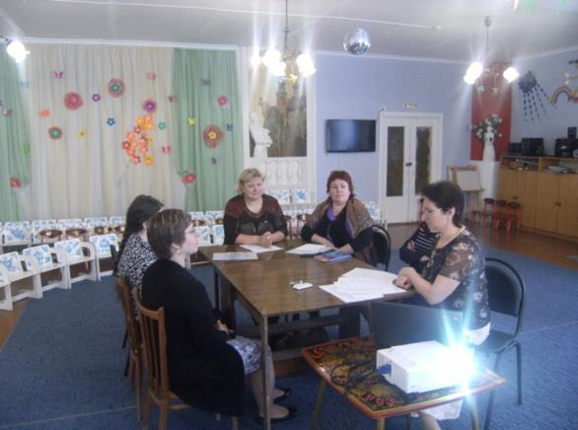
Районное методическое объединение музыкальных руководителей ДОУ
(на базе МБОУ «Детский сад № 3» с.Усть-Цильма)

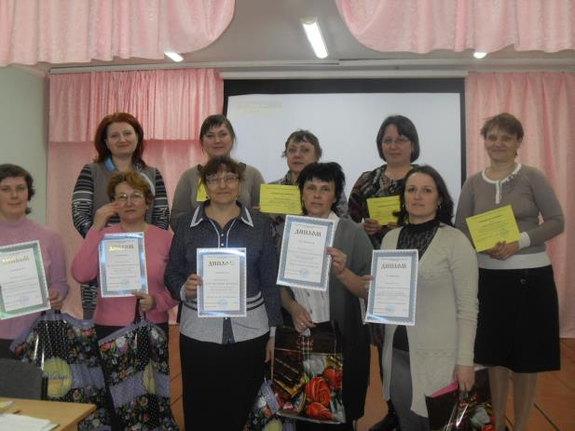

Районное методическое объединение воспитателей интернатов
(на базе МБОУ «Хабарицкая СОШ)

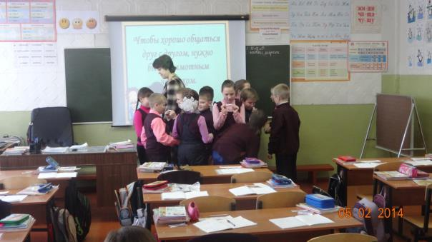

Районное методическое объединение учителей начальных классов
(МБОУ «Усть-Цилемская СОШ»)

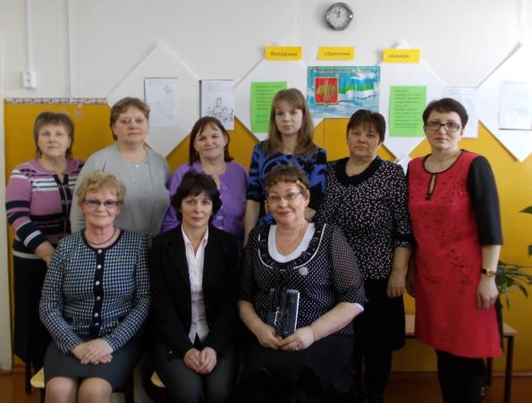

Районное методическое объединение учителей коми языка
(на базе МБОУ «Окуневская СОШ)

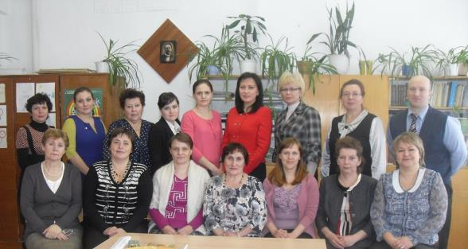

РМО учителей русского языка и литературы
(на базе МБОУ «Усть-Цилемская СОШ)
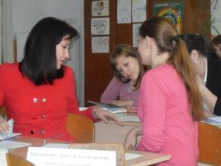  Молодые филологи | 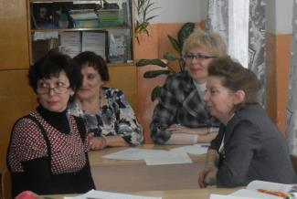  Филологи- стажисты

Организация и проведение семинаров, круглых столов

В целях организации работы педагогов по обеспечению преемственности дошкольного и начального образования и в соответствии с планом работы инновационного образовательного центра состоялось РМО учителей начальных классов и воспитателей ДОУ района по теме «Преемственность и непрерывность дошкольного и начального образования в свете ФГОС». В рамках РМО прошел «круглый стол» по вопросу «Организация проектной деятельности в ОУ».
27 февраля 2014 г. состоялся районный семинар заместителей директоров по воспитательной работе, педагогов-организаторов и старших вожатых по теме: «Особенности программы воспитания и социализации обучающихся в условиях введения ФГОС». На заседании присутствовали 7 заместителей директоров по воспитательной работе, 1 старший вожатый, 1 педагог дополнительного образования из 8-ми образовательных учреждений района.
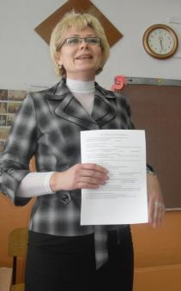
11 апреля 2014 года на базе МБОУ «Усть-Цилемская СОШ» прошел семинар для заместителей директоров по учебной, методической работе средних и основных общеобразовательных школ. На семинаре присутствовали директора, заместители директоров по УР, МР из 10 школ, специалисты отдела методической работы управления образования: всего 16 человек.
Основным докладчиком на семинаре являлась Кожевина Елена Никифоровна, заместитель директора по учебной работе МБОУ «Синегорская СОШ», которая поделилась с информацией, полученной на курсах повышения квалификации в г.Сыктывкар.
В ходе работы семинара рассматривались некоторые вопросы введения федеральных государственных образовательных стандартов основного общего образования (ФГОС ООО): государственная политика в области общего образования, дорожная карта подготовки к введению ФГОС ООО, мониторинг системы образования, показатели оценки успешности деятельности педагога, а также о внедрении системы «Электронное образование».

Совещания-семинары руководителей образовательных учреждений
7 февраля 2014 года, в день открытия Сочинской олимпиады, на базе МБОУ «Новоборская СОШ» состоялось совещание руководителей образовательных учреждений района.
Началось совещание с награждения руководителей образовательных учреждений. Почетные грамоты Министерства образования и науки Российской Федерации вручены Волошину А.Н., директору МБОУ «Пижемская СОШ», и Чупровой Н.Т., директору МБОУ «Цилемская СОШ». Почетными грамотами управления образования награждены Филиппова В.А., заведующий МБДОУ «Детский сад № 27» с.Среднее Бугаево, и Королева Н.Н., директор МБОУ «Хабарицкая СОШ».
В ходе совещания обсуждались следующие вопросы: бюджет на 2014 год и перспективы развития; о проведении плановых проверок образовательных учреждений Министерством образования Республики Коми в 2014 году; новые правила перевозок детей; вопросы информирования участников государственной итоговой аттестации о порядке проведения ЕГЭ и ОГЭ
Директор МБОУ «Цилемская СОШ» Чупрова Н.Т. поделилась первым опытом внедрения электронного журнала в работу школы. Заведующий МБДОУ «Детский сад № 10» с.Коровий Ручей Дуркина Т.А. рассказала об основных принципах работы с программой «Детский сад-питание». Директор МБОУ «Пижемская СОШ» Волошин А.Н. познакомил с информацией о внедрении ИКТ в систему управления качеством образования, которую получил на курсах повышения квалификации в Санкт-Петербургской академии постдипломного педагогического образования.
Также были подведены итоги конкурса сайтов образовательных учреждений «Лучший сайт образовательного учреждения». И.В.Ключ вручила дипломы 1 степени заведующему МБДОУ «Детский сад № 10» с.Коровий Ручей Дуркиной Т.А. и директору МБОУ «Короворучейская СОШ» Федотовой Л.И., дипломы 2 степени директору МБОУ «Цилемская СОШ» и заведующему МБДОУ «Детский сад № 3» с.Усть-Цильма Чупровой Н.И.
В заключение совещания директор МБОУ «Новоборская СОШ» Осташова Нина Томасовна представила опыт работы школы с показом презентации по патриотическому воспитанию детей на основе сохранения памяти об основателях поселка Новый Бор, о людях, чьи трудом возводился совхоз «Новый Бор», кто отдал свои жизни в ВОВ и в Афганистане, кто трудился в Новоборской школе, а также в каких мероприятиях районного уровня по патриотической направленности участвуют школьники в настоящее время. Музейная группа школьников во главе с руководителем Носовой Т.С. познакомила с экспозициями школьного музея.

Курсовая подготовка
На курсовую подготовку для повышения квалификации в 2014 календарном году запланировано 90 человек; на профессиональную переподготовку 5 человек: (менеджмент). На курсовую подготовку по образовательной программе «Содержание и методика преподавания комплексного учебного курса «Основы религиозных культур и светской этики» - 5 педагогов.
Анализ результатов прохождения курсовой подготовки по образовательным учреждениям и в целом за 2012-2013 учебный год представлен в приложении 1.
Охват курсовой подготовкой учителей начальных классов, набирающих 1-е классы в 2013-2014 уч.году – составил 100 % (9 чел). По ОП «Содержание и методика преподавания комплексного учебного курса «Основы религиозных культур и светской этики» обучено 4 педагога.

Охват курсовой подготовкой по ОУ в среднем составил в 2013году - 21% (83 чел.)

В сравнении с предыдущими учебными годами:

2013-2014 | 2012-2013 | 2011-2012 | 2010-2011 | 2009-2010 | 2008-2009 | 2007-2008 | 2006-2007 | 2005-2006 | 2004-2005 | 2003-2004 | 2002-2003
73 чел. | 91 чел | 81 чел | 79 чел | 31 чел | 158 ч | 172 ч | 143 ч | 93 ч | 105 ч | 41 чел | 54 чел
19% | 23% | 19% | 18% | 7% | 33% | 38% | 28% | 19% | 19% | 11% | 14%

Повышением квалификации за последние три года охвачены все педагоги ОУ. Работа по организации повышения квалификации строится по результатам анализа заявок от ОУ, где четко прослеживается курсы по какой образовательной области необходимо запланировать на следующий год (тематика, категория слушателей).
За 1 полугодие 2014 года охват курсовой подготовкой составил (план /факт): доп.обр-2/0, школы (включая управление образования)-38/31, сады-10/10. Всего 50/41.
Организация стажерских площадок
В соответствии с Положением о прохождении стажерской практики (далее стажировки), заявками педагогов, графиком прохождения стажировки на 2013-2014 учебный год, приказами управления образования администрации МО МР «Усть-Цилемский» «Об организации стажерской практики» в период с октября 2013 по апрель 2014 года отделом методической работы управления образования была организована стажировка с целью оказания помощи педагогам в освоении методики преподавания учебных предметов и воспитательной работы, а также создания образовательной среды, в которой одни педагоги получают необходимый им передовой опыт, другие - возможность самовыражения, раскрытия профессионального и творческого потенциала.
В стажерской практике приняли участие 1 педагог и 1 библиотекарь из 2 образовательных учреждений. В группу наставников были привлечены: работники из 2 образовательных учреждений (МБОУ «Усть-Цилемская СОШ», МБДОУ «Детский сад № 3»). Охват педагогов стажировкой в сравнении с предыдущим учебным годом уменьшился (2012-2013 уч.г.- 5 педагогов из 3 образовательных учреждений, 2011-2012 уч.г. - 23 педагога из 10 образовательных учреждений).

1.2. Обобщение и распространение инновационного
педагогического опыта
- МУНИЦИПАЛЬНЫЙ КОНКУРС «ПРОЕКТНАЯ ДЕЯТЕЛЬНОСТЬ В ДОУ». В конкурсе приняли участие 26 педагогов из 12 образовательных учреждений. Представленные проекты были направлены во все образовательные учреждения для применения их в работе.
- КОНКУРС ДЛЯ УЧИТЕЛЕЙ НАЧАЛЬНЫХ КЛАССОВ, МУЗЫКИ, ИЗОБРАЗИТЕЛЬНОГО ИСКУССТВА «ЛУЧШАЯ МЕТОДИЧЕСКАЯ РАЗРАБОТКА С ИСПОЛЬЗОВАНИЕМ ИКТ»: приняли участие педагоги 7 общеобразовательных учреждений: МБОУ «Усть-Цилемская СОШ», МБОУ «Новоборская СОШ», МБОУ «Хабарицкая СОШ», МБОУ «Пижемская СОШ», МБОУ «Степановская ООШ», МБОУ «Нерицкая начальная школа - детский сад», МБОУ «Уежная начальная школа - детский сад».
На конкурс были представлены методические разработки в 2-х номинациях:
«Урок с использованием ИКТ»: победителем в номинации стала Вязникова Ольга Петровна - учитель начальных классов МБОУ «Новоборская СОШ»;
Диплом II степени присужден Уваровой Вере Ивановне - учителю изобразительного искусства МБОУ «Новоборская СОШ»;
Дипломом III степени награждены: Набокова Татьяну Ивановна - учитель музыки МБОУ «Хабарицкая СОШ»; Дуркина В.В., Размыслова Л.А., - учителя начальных классов МБОУ «Усть-Цилемская СОШ»;
«Внеклассное мероприятие с использованием ИКТ»: победителем в номинации стала Бабикова Нина Владимировна - учитель начальных классов МБОУ «Нерицкая начальная школа – детский сад»;
Диплом II степени присужден Чупровой Елене Борисовне, учителю начальных классов МБОУ «Пижемская СОШ»;
Диплом III степени получила Попова Валентина Николаевна, учитель начальных классов МБОУ «Хабарицкая СОШ»;
- I-Й РАЙОННЫЙ КОНКУРС КЛАССНЫХ РУКОВОДИТЕЛЕЙ И ИХ ВОСПИТАННИКОВ «ПРЕКРАСНАЯ СТРАНА УЧИТЕЛЬСТВА» из 128 классных руководителей 11-ти школ района приняли участие только 7 отважных педагогов.
Диплом Iстепени награждена Чуркина Ольга Ивановна педагог МБОУ «Короворучейская СОШ»,
II степени Аксёнова Елена Ивановна педагог МБОУ «Окуневская СОШ»,
III Дуркина Людмила Ивановна педагог МБОУ «Бугаевская СОШ».
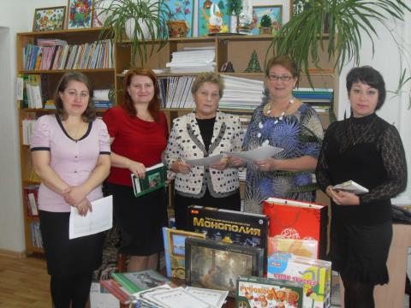
Члены жюри конкурса (слева направо) Герасимова Т.С., Ананина Ю.Ю.,
Кокошина Е.М., Можегова Н.Н., Вокуева Е.И.

- РАЙОННЫЙ КОНКУРС ВОСПИТАТЕЛЕЙ ИНТЕРНАТОВ «ИГРА-ОСНОВА ВОСПИТАНИЯ»: приняли участие 6 воспитателей из 6-ти пришкольных интернатов образовательных учреждений Усть-Цилемского района: МБОУ «Короворучейская СОШ» - 1, МБОУ «Цилемская СОШ»-1, МБОУ «Пижемская СОШ»-1, МБОУ «Хабарицкая СОШ»-1, МБОУ «Новоборская СОШ»-1, ГБС(к)ОУ «Специальная «коррекционная» общеобразовательная школа-интернат №14 VIII вида» с. Усть-Цильма – 1.
Дипломом I степени награждена Семёнова Оксана Алексеевна, воспитатель ГБС(к)ОУ «Специальная «коррекционная» общеобразовательная школа-интернат №14 VIII вида»,
Дипломом II степени Ермолина Александра Ивановна, заведующий интернатом МБОУ «Цилемская СОШ»,
Дипломом III степени Каликина Светлана Викторовна, воспитатель интерната МБОУ «Хабарицкая СОШ».
- КОНКУРС ДЛЯ УЧИТЕЛЕЙ ИНОСТРАННЫХ ЯЗЫКОВ: приняли участие 6 учителей МБОУ «Усть-Цилемская СОШ»
- МУНИЦИПАЛЬНЫЙ КОНКУРС ПРОФЕССИОНАЛЬНОГО МАСТЕРСТВА «ПЕДАГОГ ГОДА-2014»: приняли участие 22 педагога из образовательных учреждений: МБДОУ «Детский сад № 1» с.Усть-Цильма- 1 педагог, МБДОУ «Детский сад № 3» с.Усть-Цильма- 2 педагога, МБДОУ «Детский сад № 9» д. Чукчино- 1 педагог, МБДОУ «Детский сад № 10» с. Коровий Ручей- 1 педагог, МБОУ «Короворучейская СОШ»-2 педагога, МБОУ «Усть-Цилемская СОШ»- 4 педагога, МБОУ «Цилемская СОШ»-2 педагога, МБОУ «Пижемская СОШ»-2 педагога, МБОУ «Новоборская СОШ»- 2 педагога, МБОУ «Хабарицкая СОШ»-2 педагога, МБОУ «Синегорская СОШ»-1 педагог, МБОУ «Окунёвская СОШ»- 1 педагог, МБУДО «РЦДТ «Гудвин»-1 педагог.
- в номинации «Воспитатель года»
- диплом I степени- Артеева Надежда Михайловна, воспитатель МБДОУ «Детский сад № 1» с. Усть-Цильма;
- диплом II степени - Самарина Анастасия Николаевна, воспитатель МБДОУ «Детский сад № 10» с. Коровий Ручей;
- диплом III степени -Дуркина Эмилия Борисовна, воспитатель МБДОУ «Детский сад № 3» с. Усть-Цильма.
- в номинации «Учитель года»:
- диплом I степени- Вязникова Ольга Петровна, учитель начальных классов МБОУ «Новоборская СОШ»;
- диплом II степени -Поздеева Ольга Петровна, учитель немецкого языка МБОУ «Усть-Цилемская СОШ»;
- диплом III степени - Дуркина Юлия Евгеньевна, учитель русского языка и литературы МБОУ «Короворучейская СОШ».
- в номинации «Вдохновитель детских сердец»:
- диплом I степени - Потащенко Людмила Маратовна , учителя начальных классов МБОУ «Синегорская СОШ»;
- диплом II степени - Лужиков Алексей Дмитриевич, учителя географии и химии МБОУ «Окунёвская СОШ»;
- диплом III степени - Чуркина Ольга Ивановна, учитель ИЗО и черчения, зам. директора по ВР МБОУ «Короворучейская СОШ».

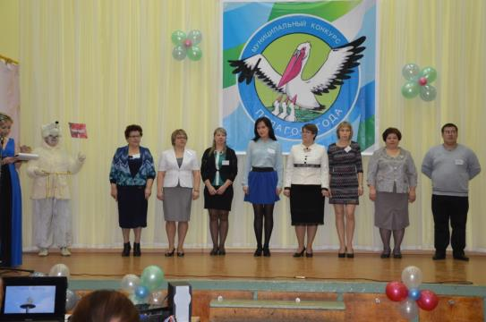
Участники конкурса в номинации «Учитель года»

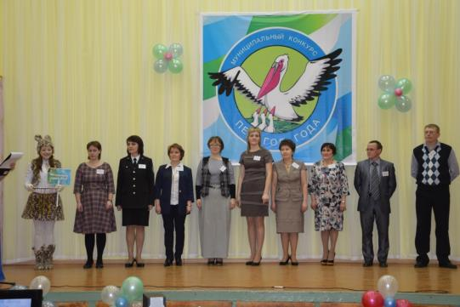
Участники конкурса в номинации «Вдохновитель детских сердец»
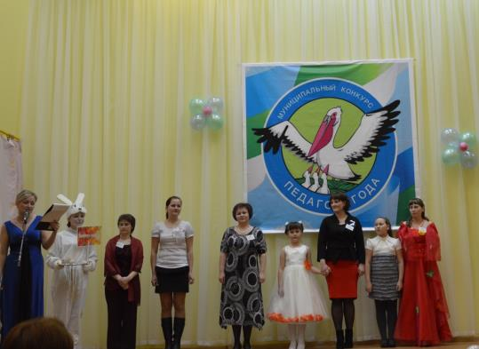
Участники конкурса в номинации «Воспитатель года»

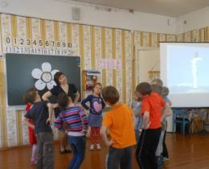 | 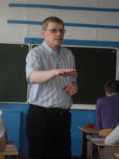 | 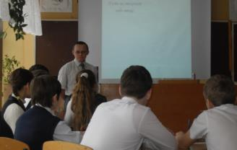
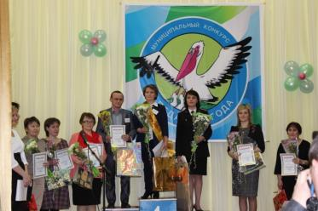 | 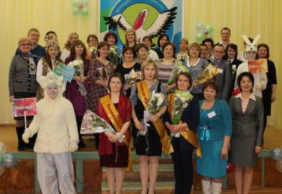

Фрагменты конкурса

- РЕСПУБЛИКАНСКИЙ ЭТАП КОНКУРСА «УЧИТЕЛЬ ГОДА-2014»: приняла участие победитель муниципального конкурса профессионального мастерства «Педагог года-2014» в номинации «Учитель года», учитель начальных классов МБОУ «Новоборская СОШ» - Вязникова Ольга Петровна, которая стала лауреатом конкурса (вошла в восьмерку лучших). Представитель нашего района дала урок окружающего мира в 4 классе школы № 21 г. Сыктывкара по теме «Московский князь Иван Калита».
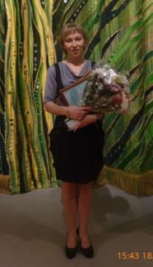 | 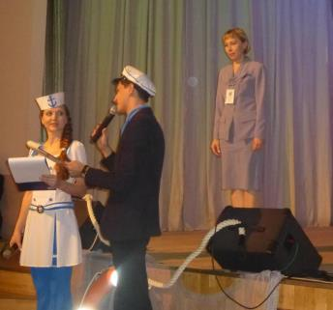

Участница республиканского конкурса «Учитель-года – 2014»
Вязникова Ольга Петровна
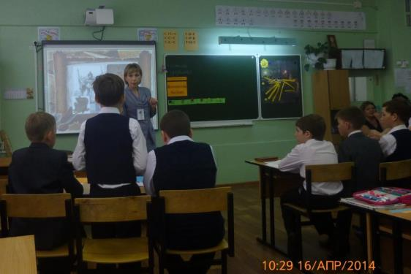

Фрагмент урока Вязниковой О.П.

- РЕСПУБЛИКАНСКИЙ ЭТАП КОНКУРСА «ВОСПИТАТЕЛЬ ГОДА-2014»: район представляла Артеева Надежда Михайловна, воспитатель муниципального бюджетного дошкольного образовательного учреждения «Детский сад № 1» с. Усть-Цильма - победитель муниципального конкурса профессионального мастерства «Педагог года-2014» в номинации «Воспитатель года-2014». Педагог поделилась с коллегами опытом работы по формированию у дошкольников познавательного интереса, открытое мероприятие она проводила с детьми подготовительной к школе группе, беседа называлась: «Где прячется здоровье»? Во всех мероприятиях представитель нашего района Надежда Михайловна выступила на хорошем, достойном уровне.
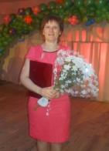 | 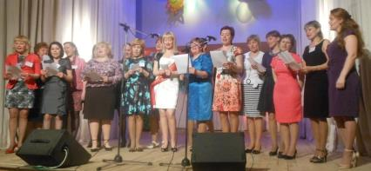
Артеева Н.М.

- ЛУЧШИЙ САЙТ ОБРАЗОВАТЕЛЬНОГО УЧРЕЖДЕНИЯ: в конкурсе принимали участие 6 образовательных учреждений: МБОУ «Усть-Цилемская СОШ», МБОУ «Короворучейская СОШ», МБОУ «Хабарицкая СОШ», МБОУ «Цилемская СОШ», МБДОУ «Детский сад №3» с. Усть-Цильма, МБДОУ «Детский сад №10» с. Коровий Ручей:
в номинации «Лучший сайт образовательного учреждения»:
Диплом 1 степени: МБДОУ «Детский сад №10» с. Коровий Ручей (администратор сайта – Дуркина Т.А.);
в номинации «Самый оригинальный дизайн»:
Диплом 1 степени: МБДОУ «Детский сад №10» с. Коровий Ручей (администратор сайта – Дуркина Т.А.);
в номинации «Самый информативный сайт»:
I степени: МБОУ «Короворучейская СОШ» (администратор сайта – Шишелов А.В.);
II степени: МБОУ «Цилемская СОШ» (администраторы сайта – Дуркина М.Н., Чупрова Г.В., Гущин С.В.), МБДОУ «Детский сад №3» с. Усть-Цильма (администратор сайта – Носова Л.А.);
сертификаты участников получили: МБОУ «Хабарицкая СОШ» (администратор сайта – Деветьярова Н.Г.); МБОУ «Усть-Цилемская СОШ» (администратор сайта – Хозяинов С.Н.).

- КОНКУРСНЫЙ ОТБОР ЛУЧШИХ ПРОЕКТОВ, НАПРАВЛЕННЫХ НА РАЗВИТИЕ ОБРАЗОВАТЕЛЬНЫХ УЧРЕЖДЕНИЙ:
- в номинации «Познаем мир»:
- МБОУ «Пижемская СОШ»: «Школа-центр дополнительного образования» (руководитель проекта Мяндина Татьяна Николаевна, заместитель директора по воспитательной работе) - участник
- МБОУ «Усть-Цилемская СОШ»: «Ветер перемен» (руководитель проекта Поспелова Ольга Гавриловна, педагог-психолог) - участник
- МБОУ ДОД «РЦДТ «Гудвин»»: «Развитие инженерного мышления у детей на основе внедрения кружков «Робототехника и ЛЕГО конструирование» и «Модульное 3-d конструирование из дерева и металла» в образовательном учреждении» (руководитель проекта Чупрова Ольга Васильевна, директор) - победитель
- в номинации «Зажигаем таланты»
- МБОУ «Цилемская СОШ»: «Цилемские звездочки» (руководитель проекта Чупрова Галина Владимировна, заместитель директора по воспитательной работе) - участник
- в номинации «Со спортом по жизни»
- МБОУ «Окуневская СОШ»: «Школьный военно-спортивный городок» (руководитель проекта Батманова Ирина Николдаевна, директор) - участник
- в номинации «Сохраняем традиции»
- МБДОУ «Детский сад № 16» д.Степановская: «Преемственность поколений» (руководитель проекта Чуркина Наталья Александровна, заведующий) – победитель
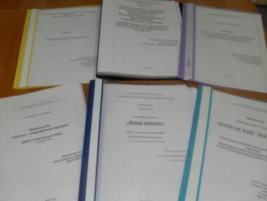
Работы участников конкурса

- РАЙОННЫЙ СМОТР-КОНКУРС КАБИНЕТОВ ОБЖ. Конкурс прошел в одной номинации: «Лучший (образцовый) кабинет». В номинации участие приняли 6 ОУ: 1 место – МБОУ «Новоборская СОШ», 2 место – МБОУ «Усть-Цилемская СОШ», 3 место – МБОУ «Окунёвская СОШ», 4 место – МБОУ «Пижемская СОШ», 5 – место МБОУ «Цилемская СОШ», 6 место – МБОУ «Хабарицкая СОШ»
- РЕСПУБЛИКАНСКИЙ КОНКУРС НА ПОЛУЧЕНИЕ ДЕНЕЖНОГО ПООЩРЕНИЯ ЛУЧШИМИ УЧИТЕЛЯМИ РЕСПУБЛИКИ КОМИ – 2014: в конкурсе 2-й год принимает участие учитель русского языка и литературы МБОУ «Пижемская СОШ» Чуркина Надежда Николаевна.

Участница республиканского конкурса в 2013 и 2014 годах
Чуркина Н.Н.

- РЕСПУБЛИКАНСКИЙ КОНКУРС ОБЩЕОБРАЗОВАТЕЛЬНЫХ ОРГАНИЗАЦИЙ, РЕАЛИЗУЮЩИХ ИННОВАЦИОННЫЕ ПРОГРАММЫ, РАЗРАБОТАННЫЕ НА ОСНОВЕ НАЦИОНАЛЬНОЙ ОБРАЗОВАТЕЛЬНОЙ ИНИЦИАТИВЫ «НАША НОВАЯ ШКОЛА» В РАМКАХ КОНКУРСА «ЛУЧШИЕ ШКОЛЫ РЕСПУБЛИКИ КОМИ»: в конкурсе участвовала МБОУ «Короворучейская СОШ». По итогам данного конкурса в номинации «Лучшая сельская школа» школа стала победителем и получила грант в 720 тыс.рублей.

1.3. Итоги аттестации
В 2013-2014 учебном году работа по аттестации педагогических работников с целью подтверждения соответствия занимаемой должности, на первую и высшую квалификационные категории проводилась в соответствии с Порядком аттестации педагогических работников государственных и муниципальных образовательных учреждений, утвержденным приказом Министерства образования и науки Российской Федерации от 24.03.2010 № 209, приказами Министерства образования Республики Коми от 27.05.2013г. № 114 «О внесении изменений в приказ Министерства образования Республики Коми от 22.03.2011г. № 91», от 10.06.2013г. № 134 «О внесении дополнений и изменений в Положение по аттестации педагогических работников государственных образовательных учреждений Республики Коми и муниципальных образовательных учреждений, расположенных на территории Республики Коми», от 13.06.2013г. № 143 «О внесении дополнений и изменений в Положение о Республиканской аттестационной комиссии по аттестации педагогических работников государственных образовательных учреждений Республики Коми и муниципальных образовательных учреждений, расположенных на территории Республики Коми», от 05.09.2013г. № 564/1 «Об аттестации педагогических работников государственных образовательных учреждений Республики Коми и муниципальных образовательных учреждений, расположенных на территории Республики Коми, в 2013-2014 учебном году», от 31.01.2014г. № 17 «О введении в действие в штатном режиме альтернативной формы аттестации педагогических работников (экзамен)».
В соответствии со статьей 49 п.2 Федерального закона от 29 декабря 2012 г. № 273-ФЗ «Об образовании в Российской Федерации» с 1 сентября 2013 года аттестация с целью подтверждения соответствия занимаемой должности проводилась на основе оценки профессиональной деятельности педагогических работников аттестационными комиссиями, самостоятельно сформированными образовательными организациями и действующими на основании Положения об аттестационной комиссии, утвержденного приказом образовательного учреждения.
Проведение аттестации педагогических работников для установления соответствия уровня квалификации требованиям, предъявляемым к первой или высшей квалификационной категории, проводилась на основе анализа портфолио педагогического работника, сформированного в соответствии с утвержденными требованиями, и осуществлялось Республиканской аттестационной комиссией Министерства образования Республики Коми.
В структуру Республиканской аттестационной комиссии вошло территориальное подразделение Республиканской аттестационной комиссии МО МР «Усть-Цилемский» по аттестации педагогических работников муниципальных образовательных учреждений на первую квалификационную категорию. В 2013-2014 учебном году состоялось 6 заседаний территориального подразделения Республиканской аттестационной комиссии МО МР «Усть-Цилемский». Для проведения экспертной оценки при территориальном подразделении Республиканской аттестационной комиссии образованы 12 экспертных групп, действующих на основании Положения об экспертных группах, утвержденного приказом Министерства образования Республики Коми.
Всего в 2013-2014 учебном году процедуру аттестации прошли 65 педагогических работника, из них установлена:
- высшая квалификационная категория 6 педагогическим работникам, в том числе 1 педагогический работник прошел аттестацию в форме экзамена;
- первая квалификационная категория 12 педагогическим работникам, в том числе 1 педагогическому работнику в соответствии с Соглашением о сотрудничестве;
- соответствие занимаемой должности 47 педагогическим работникам.
Аттестовано педагогических работников по должностям:
№ | Педагогические должности | Высшая квалификационная категория | Первая квалификационная категория | Подтверждение соответствия занимаемой должности
1. | Учитель | 5 | 4 | 27
2. | Воспитатель ДОУ | - | 6 | 9
3. | Педагог дополнительного образования | 1 | - | 5
4. | Старший вожатый | - | - | 3
5. | Воспитатель интернатов | - | - | 2
6. | Музыкальный руководитель | - | 1 | -
7. | Др. должности | - | 1 | 1
 | Итого | 6 | 12 | 47
Отозвали свое заявление на аттестацию на первую квалификационную категорию 2 педагогических работника в связи с затруднениями в подготовке портфолио (отсутствовали подтверждающие документы по ряду критериев оценки деятельности).
Итоги аттестации педагогических работников с 1 января 2011 года в соответствии с приказом Министерства образования и науки Российской Федерации № 209 от 24.03.2010г.:
Аттестовано  всего | 2011 г. | 2012 г. | 2013 г. | I полугодие 2014 г.
ПСЗД | 0 | 72 | 59 | 26
Первая квалификационная категория | 4 | 12 | 10 | 11
Высшая квалификационная категория | 4 | 7 | 5 | 4
Всего | 8 | 91 | 74 | 41
С 1 января 2011 года в соответствии с приказом Министерства образования и науки Российской Федерации № 209 от 24.03.2010г. аттестовано 214 педагогов, что составляет 58,2 % от общего количества педагогических работников образовательных учреждений.
1.4. Аналитическая деятельность
В соответствии с приказом Министерства образования РК от 07.05.2014г. № 314 «Об инвентаризации библиотечных фондов» и приказом управления образования от 26.05.2014г. № 113 «Об инвентаризации библиотечных фондов» в образовательных учреждениях проведена инвентаризация фонда школьных учебников.
По данным инвентаризации 2014 года, представленными муниципальными бюджетными образовательными учреждениями, средний процент обеспеченности обучающихся составил 97% (в 2013г.- 91%). Выше среднего уровня обеспечены учебниками обучающие в 8-ми образовательных учреждениях: «Новоборская СОШ» (100%), «Окуневская СОШ» (100%), «Медвежская НШДС» (100%), «Ермицкая ООШ» (100%), «Короворучейская СОШ» (99%), «Цилемская СОШ» (100%), «Нерицкая НШДС» (100%), «Степановская ООШ» (98%).
Снизился уровень качественного состава учебного фонда (учебники до 2010 г. издания) в следующих образовательных учреждениях: «Цилемская СОШ» (45%); «Кроворучейская СОШ» (45%), «Новоборская СОШ» (60%), «Ермицкая ООШ» (пст. Харьяга) (73%), «Бугаевская СОШ» (64%), «Пижемская СОШ» (42%), «Хабарицкая СОШ» (47%); «Степановская ООШ» (52%). Уменьшилось количество недостающих учебников - 1057 экз. (2012-2013 уч. год- 3013 экз.).
Наиболее качественно инвентаризация проведена в МБОУ: «Новоборская СОШ», «Хабарицкая СОШ», «Короворучейская СОШ», «Окуневская СОШ», «Пижемская СОШ», «Медвежская НШДС».
Проведен мониторинг учебных достижений обучающихся по учебным предметам.
В мониторинге сформированности универсальных учебных действий (далее УУД) в 1 классах приняли участие 15 общеобразовательных учреждений (18 первых классов). По итогам мониторинга высокий уровень сформированности универсальных учебных действий не выявлен среди образовательных учреждений; средний уровень в 11 общеобразовательных учреждениях: МБОУ «Усть-Цилемская СОШ», МБОУ «Синегорская СОШ», МБОУ «Цилемская СОШ», МБОУ «Пижемская СОШ», МБОУ Окунёвская СОШ», МБОУ «Новоборская СОШ», МБОУ «Степановская ООШ», МБОУ «Медвежская начальная школа - детский сад», МБОУ «Уежная начальная школа – детский сад», МБОУ «Филипповская начальная школа - детский сад», МБОУ «Нерицкая начальная школа – детский сад»; низкий уровень в 3 образовательных учреждениях: МБОУ «Короворучейская СОШ», МБОУ «Бугаевская СОШ», МБОУ «Хабарицкая СОШ» (Приложение 1).
В мониторинге сформированности метапредметных умений во 2 классах приняли участие 13 общеобразовательных учреждений (18 вторых классов). МБОУ «Бугаевская СОШ», МБОУ « Степановская СОШ» участие не принимали, т.к. нет в 2 классов. По итогам мониторинга 100% уровень сформированности умений на базовом уровне показали 2 образовательных учреждения: МБОУ «Медвежская НШДС», МБОУ «Нерицкая НШДС»; 90-98% 7 образовательных учреждений: МБОУ «Усть-Цилемская СОШ», МБОУ «Пижемская СОШ», МБОУ «Новоборская СОШ», МБОУ «Хабарицкая СОШ», МБОУ «Ёрмицкая ООШ», МБОУ «Уежная НШДС»; 80% 1 образовательное учреждение: МБОУ «Филипповская НШДС»: 70- 68% 3 образовательных учреждения: МБОУ «Окунёвская СОШ», МБОУ «Короворучейская СОШ», МБОУ «Синегорская СОШ».
В мониторинге сформированности метапредметных умений в 3 классах приняли участие 14 общеобразовательных учреждений (18 третьих классов). МБОУ Синегорская СОШ» участие не принимала, т.к. нет 3 класса. По итогам мониторинга 100% уровень сформированности умений на базовом уровне показали 2 учреждения: МБОУ «Степановская СОШ», «МБОУ «Нерицкая НШДС»; 90-92% 4 образовательных учреждения: МБОУ «Цилемская СОШ», МБОУ «Пижемская СОШ», МБОУ «Бугаевская СОШ», МБОУ «Ёрмицкая ООШ»; 80-88% 5 образовательных учреждений: МБОУ «Короворучейская СОШ», МБОУ «Новоборская СОШ», МБОУ «Хабарицкая СОШ», МБОУ «Уежная НШДС», МБОУ «Филипповская НШДС»; 76-79% 2 образовательных учреждения: МБОУ «Усть-Цилемская СОШ», МБОУ «Окуневская СОШ»; 60% 1 образовательное учреждение: МБОУ «Медвежская НШДС».
Программный комплекс «Автоматизированная распределенная информационная система мониторинга образования Республики Коми»: данные мониторинга показывают, что произошло увеличение общего количества компьютеров и компьютерной техники в школах района по сравнению с данными на конец прошлого учебного года
Общее количество компьютеров в ОУ |  | Количество мультимедийных проекторов |  | Количество интерактивных досок |  | Количество принтеров |  | Количество сканеров |  | Количество многофункциональных устройств
2013 | 2014 | 2013 | 2014 | 2013 | 2014 | 2013 | 2014 | 2013 | 2014 | 2013 | 2014
271 | 343 | 114 | 141 | 8 | 11 | 75 | 87 | 18 | 25 | 20 | 28

Электронный мониторинг реализации национальной образовательной инициативы "Наша новая школа": по данным мониторинга выделяется рост средней заработной платы учителей по району в сравнении с прошлым годом (май 2013 года – 39 889,15р, май 2014 года – 43789,63р).
Анализ используемого программного обеспечения показал, что лицензионное ПО используется практически во всех ОУ района за исключением некоторых НШДС и детских садов.
Мониторинг удовлетворенности родителей качеством предоставления услуг учреждениями образования:
ДОУ: степень удовлетворенности родителями работой ДОУ составляет 93%, 4% родителей не удовлетворены работой ДОУ, 3 % респондентов затруднились ответить на вопросы. 92% родителей получают информацию о целях и задачах работы ДОУ, 6% не получают вышеуказанную информацию; 98 % родителей удовлетворены режимом и питанием – п.1б. Самый большой % отрицательных ответов в следующих пунктах анкеты: п. 5 - 6 % родителей не получают информацию о повседневных происшествиях в группе, успехах ребенка в обучении и т. п. (информационный стенд, устные сообщения сотрудников); п. 1а - 6% респондентов не получают информацию о целях и задачах ДОУ в области обучения и воспитания; п.6 - 7% родителей не информируют о травмах, изменениях в состоянии здоровья ребенка, его привычках в еде и т. д; п. 8 - 7% родителей не удовлетворены уходом, воспитанием, обучением детей (оздоровлением, развитием способностей), которые получает ребёнок в ДОУ; п. 4- 4% родителей не имеют возможность присутствовать в группах, п.1 – 4% не осведомлены о питании в ДОУ (меню).
Самый низкий процент удовлетворённости родителей 89% в п.8- уход, воспитание и обучение (оздоровление, развитие способностей и т. д.), которые получает ваш ребенок в дошкольном учреждении.
Школы: из опрошенных респондентов 85% родителей удовлетворенны организацией учебно-воспитательного процесса (70% - Степановская ООШ, 90% -Синегорская СОШ), 87 % родителей удовлетворенны работой школы по сохранению и укреплению здоровья обучающихся (74% -Усть-Цилемская СОШ, 92% - Окуневская СОШ), 89% - удовлетворенны психологическим климатом в школе (73% - Степановская ООШ, 96% - Окуневская СОШ), 80% - удовлетворенны участием в управлении школой и владением информацией о школе (77% - Усть-Цилемская СОШ, 93% - Хабарицкая СОШ).
Доп.образование: анализ ответов 176 респондентов позволил сделать вывод, что большинство родителей удовлетворены качеством предоставляемых образовательных услуг. По результатам опроса выяснилось, что наибольшее число проголосовавших довольны режимом работы центра – 136 (77 %), информированностью о деятельности центра – 131 (74%) и формами проведения занятий – 129 (73%), продолжительностью и периодичностью занятий - 127 (72%), удовлетворены мероприятиями и творческими отчетами центра – 126 (71%), а так же эмоциональным состоянием ребенка после посещения занятий – 126 (71%). Однако есть моменты, по которым можно судить и об определенных проблемах в системе муниципального образования. По результатам опроса, в настоящий момент основной проблемой в дополнительном образовании является материально техническое оснащение центра – 52 (30 %).
Формирование банка данных талантливых и одаренных детей. На конец 2013-2014 учебного года составлен список одаренных детей - 623 обуч-ся, что составляет 38, 4% от общего количества детей школьного возраста по району (1622). Единовременной стипендией Главы МО МР «Усть-Цилемский» (1200 руб) поощрены 30 учащихся: 16 – за особые успехи в учебе, 9 – за особые успехи в эстетическом развитии, 5 – за особые успехи в спорте.
- Стипендией Правительства Республики Коми награждены 2 обучающихся.
- Лауреатами Малой Нобелевской Премии РК являются 2 обучающихся, в номинациях «За достижения в изучении точных наук» - Чупров Николай МБОУ «Усть-Цилемская СОШ», «За творческие достижения» - Дуркин Аркадий МБОУ «Цилемская СОШ».
«Мониторинг воспитательной деятельности в образовательных учреждениях РК»: согласно выборке мониторинг был проведён в 4-х образовательных учреждениях МБОУ "Короворучейская средняя общеобразовательная школа", МБОУ "Новоборская СОШ имени С.М.Черепанова", МБОУ "Пижемская средняя общеобразовательная школа», МБОУ "Синегорская средняя общеобразовательная школа".
Социологический опрос по патриотическому воспитанию среди обучающихся МБОУ «Короворучейская СОШ», данные направлены в Министерство образования РК.
Мониторинг реализации в ОУ курса «Основы религиозных культур и светской этики».
Всего ОУ | Количество классов | Общее кол-во обуч-ся | Преподаватели ведущие предмет |  |  | Прошли курсы |  | модуль
 |  |  | Нач. кл. | истории | русский яз.и литер.
 |  |  |  |  |  | КРИРО | Др. регионы
14 | 18 | 173 | 16 | 1 | 2 | 13 | 1 | Основы светской этики

1.5. Работа с ОУ и кадрами
Конкурс на замещение вакантной должности руководителя ОУ
Обновлен согласно Положения о резерве руководящих работников муниципальных общеобразовательных учреждений муниципального района «Усть-Цилемский» состав кадрового резерва руководителей общеобразовательных учреждений района
В связи с назначением ответственности за организацию работы по представлению сведений о доходах, об имуществе и обязательствах имущественного характера руководителями МБОУ с января по март 2014 года с руководителями ОУ проведена работа в данном направлении (заключение доп.соглашений, сбор справок, их проверка). Доходы размещены на сайт управления. Прямая ссылка на раздел сайта - http://uprobrust.my1.ru/index/svedenija_o_dokhodakh/0-115

Награждение
Данные по награждению и подготовке наградных документов в 2012-2013 уч.году в сравнении с 2011-2012 уч.годом:
Образовательное  учреждение | Почетная  грамота  МО и науки РФ |  | знак "Почетный работник общего образования РФ" |  | Почетная грамота МО РК, благодарность МО РК |  | Почетная грамота администрации МО МР  "Усть-Цилемский",  сельского поселения  «Усть-Цильма» |  | Грамота управления образования |  | Государственные и иные  награды РК, РФ
 | 2013-2014 | 2012-  2013 | 2013-2014 | 2012-  2013 | 2013-2014 | 2012-  2013- | 2013-2014 | 2013-2014 | 2013-2014 | 2012-  2013 | 2013-2014 | 2012-2013
Дошкольные | 3 | 3 |  |  | 2 | 5 |  |  | 7 | 17
Школа-сад, |  |  |  | 1 | 2 | 3 |  |  | 4
Дополнительного образования |  | 1
Усть-Цилемская СОШ |  | 1 | 1 | 1 | 5 | 2 |  |  | 8 | 6 |  | 2
Коров.СОШ |  |  |  |  |  | 1 |  |  | 1 | 9
Новоб.СОШ | 1 |  |  |  |  | 2 | 2 |  | 9 | 3
Бугаев.СОШ |  |  |  |  |  |  |  |  | 2 | 1
Окуневская СОШ |  |  |  |  |  | 1 |  |  | 1
Хабарицкая СОШ |  |  | 1 |  |  | 1 |  |  | 1
Пижемская СОШ |  | 1 |  |  | 2 | 4 |  | 1 | 4
Синегорская СОШ |  | 1 |  | 1 |  |  |  | 1 |  | 1
Цилемская СОШ | 1 | 2 |  |  |  | 1 |  |  | 1 |  |  | 2
Степановская ООШ |  |  |  |  |  |  |  | 1
Ермицкая ООШ |  |  |  |  | 1 |  |  |  | 5 | 1
Управ.обр. |  |  |  |  |  | 2 |  |  | 4
ВСЕГО | 5 | 9 | 2 | 3 | 12 | 22 | 2 | 4 | 47 | 37 | 0 | 4
ИТОГО:
в 2011-2012 уч.году награждено 62 человека,
в 2012-2013 уч.году награждено 79 человека,
в 2013-2014 уч.году награждено 68 человека(в связи с выделением меньшей квоты на награждение Министерством образования РК количество награжденных в сравнении с прошлом годом меньше)

Учет и бронирование
09.10.2013 года работниками Усть-Цилемского военного комиссариата проводилась проверка по организации работы по воинскому чету Управления образования. Результаты проверки: без замечаний, работа по осуществлению воинского учета оценена на «хорошо».
Постановлением МР «Усть-Цилемский» от 27.11.2013 № 11/2395 управление образование признано победителем смотра-конкурса среди организаций, предприятий, расположенных на территории муниципального района «Усть-Цилемский».

2. МЕРОПРИЯТИЯ ДЛЯ ДЕТЕЙ И МОЛОДЕЖИ
Приоритетным направлением в работе с учащимися ОУ района по-прежнему является выявление и поддержка инициативных талантливых и одаренных детей. На конец 2013-2014 учебного года составлен список одаренных детей - 623 обуч-ся, что составляет 38, 4% от общего количества детей школьного возраста по району (1622).

2.1. ОЛИМПИАДЫ
В школах района обучается 968 обучающихся 5-11 классов. 674 обучающихся приняли участие в школьном этапе ВОШ 2546 раз по 19 предметам. В олимпиаде по 1 предмету приняли участие 136 человек, по 2-м предметам – 137 человек, по 3-м предметам – 108 чел., по 4-м – 67 чел., по 5-ти – 73 чел., по 6-ти предметам – 41 чел, по 7 предметам – 31 чел, по 8 пр. – 35 чел., по 9 пр. – 21 чел., по 10 пр. – 19 чел., по 11 пр. - 3 чел., по 12-ти пр. – 2 человека.
Всероссийская олимпиада школьников
В школах района обучается 968 обучающихся 5-11 классов. 674 обучающихся приняли участие в школьном этапе ВОШ 2546 раз по 19 предметам. В олимпиаде по 1 предмету приняли участие 136 человек, по 2-м предметам – 137 человек, по 3-м предметам – 108 чел., по 4-м – 67 чел., по 5-ти – 73 чел., по 6-ти предметам – 41 чел, по 7 предметам – 31 чел, по 8 пр. – 35 чел., по 9 пр. – 21 чел., по 10 пр. – 19 чел., по 11 пр. - 3 чел., по 12-ти пр. – 2 человека.
С 15 ноября по 15 декабря 2013 года проведен муниципальный этап Всероссийской олимпиады школьников по общеобразовательным предметам среди учащихся 7-11 классов.
В муниципальном этапе олимпиады приняли участие 459 обучающихся из 9-ти средних и 2-х основных образовательных учреждений по 19 предметам: английскому языку (24 из 6 школ), биологии (45 из 11 школ), географии (28 из 8 школ), информатике (23 из 5 школ), истории (31 из 11 школ), литературе (35 из 9 школ), математике (36 из 11 школ), немецкому языку (8 из 2 школ), обществознанию (38 из 11 школ), ОБЖ (20 из 7 школ), праву (6 из 4 школ), русскому языку (45 из 10 школ), технологии (38 из 8 школ), физике (15 из 7 школ), физической культуре (38 из 8 школ), химии (13 из 5 школ), экологии (3 из 3 школ), экономике (1 из 1 школы), мировой художественной культуре (12 из 6 школ). По сравнению с 2012-13 учебным годом существенно увеличилось количество участников по биологии (в прошлом году 38 из 11 школ), информатике (в прошлом году 12 из 4 школ) и уменьшилось по технологии (в прошлом году 45 из 7 школ).
По результатам муниципального этапа Всероссийской олимпиады школьников определены победители и призеры участников общеобразовательных учреждений:
общеобразовательные учреждения | Результаты
 | победители  1 место | призеры  2 место | призеры  3 место | всего
Усть-Цилемская | 17 | 12 | 16 | 45
Короворучейская | 9 | 9 | 5 | 23
Синегорская |  | 1 | 1 | 2
Цилемская | 5 | 8 | 5 | 18
Пижемская | 4 | 6 | 7 | 17
Окуневская |  | 2 | 3 | 5
Новоборская | 5 | 7 | 6 | 18
Бугаевская | 3 | 1 |  | 4
Хабарицкая | 2 | 1 | 3 | 6
Ермицкая | 2 | 4 | 2 | 8
Степановская |  | 2 | 2 | 4
Итого | 47 | 53 | 50 | 150

Количество победителей муниципального этапа – 47, количество призеров – 103 человека.
В 2013-2014 учебном году лучшие результаты муниципального этапа Всероссийской олимпиады школьников показали обучающиеся общеобразовательных учреждений: «Короворучейская СОШ» (Федотова Л.И.), «Пижемская СОШ» (Волошин А.Н.), «Новоборская СОШ» (Осташова Н.Т.).
Результативность участия общеобразовательных учреждений
в муниципальном этапе Всероссийской олимпиады школьников (за 3 года)
общеобразовательное учреждение | 2011-2012 - уч. год |  | 2012-2013 уч. год |  | 2013-2014 уч. год
 | победители | призеры | победители | призеры | победители | призеры
Усть-Цилемская СОШ | 11 | 29 | 14 | 31 | 20 | 28
Короворучейская СОШ | 4 | 11 | 7 | 12 | 8 | 14
Синегорская СОШ | 1 | 2 | 1 | 2 |  | 2
Цилемская СОШ | 6 | 21 | 8 | 27 | 4 | 13
Пижемская СОШ | 29 | 21 | 4 | 8 | 4 | 13
Окуневская СОШ | 0 | 5 |  | 3 |  | 5
Новоборская СОШ | 0 | 11 | 6 | 7 | 4 | 13
Бугаевская СОШ | 2 | 5 | 1 | 2 | 3 | 1
Хабарицкая СОШ | 0 | 5 |  | 5 | 2 | 4
Ермицкая ООШ | 1 | 2 | 2 | 7 | 2 | 6
Степановская ООШ | 2 | 0 |  |  |  | 4
Харьяжская ООШ | 0 | 0
Всего по ОУ | 56 | 112 | 43 | 104 | 47 | 103

По итогам муниципального этапа Всероссийской предметной олимпиады школьников (приказ управления образования МО МР «Усть-Цилемский» от 27.12.2013 № 233 «Об итогах муниципального этапа Всероссийской олимпиады школьников в 2013-2014 учебном году») и согласно квоте (приказ Министерства образования РК от 12.12.2013 г. № 713 «О сроках проведения республиканского этапа Всероссийской предметной олимпиады школьников в 2013-2014 учебном году») представлено 28 победителей на участие в республиканском этапе:
№ | Предмет | Ф.И. обучающегося | Класс | ОУ | Макс кол-во баллов/ или кол-во баллов за 1 место | Всего набранных баллов | Место | Кол-во участвующих | Ф.И.О. учителя, подготовившего участника
1 | Английский язык | Тлустенко Валерия | 9 | Усть-Цилемская СОШ | 91 за 1 м. | 43 | 24 | 31 | Мяндина Надежда Витальевна
2 |  | Поздеева Татьяна | 11 | Усть-Цилемская СОШ | 91 за 1 м. | 34 | 27 | 31
3 | Биология | Чупров Иван | 9 | Хабарицкая СОШ | 151 | 74,25 | 4 | 20 | Поздеева Валентина Николаевна
4 |  | Артеева Арина | 10 | Бугаевская СОШ | 172 | 44 | 22 | 22 | Никитина Светлана Семеновна
5 |  | Мяндина Мария | 11 | Пижемская СОШ | Не участвовала |  |  |  | Поташова Марина Александровна
6 | Экология | Дуркин Юрий | 11 | Бугаевская СОШ | Не участвовал |  |  |  | Никитина Светлана Семеновна
7 | География | Хозяинова София | 11 | Короворучейская СОШ | 85,5 за 1 м. | 38 | 20 | 21 | Сергеева Марина Игоревна
8 | История | Зотова Софья | 11 | Цилемская СОШ | 200 | 87 | 4 | 20 | Гущин Сергей Васильевич
9 | Литература | Дуркина Ирина | 9 | Усть-Цилемская СОШ | 100 | 18 | 20 | 20 | Носова Галина Павловна
10 |  | Сидоров Антон | 10 | Короворучейская СОШ | 100 | 37 | 17 | 21 | Вокуева Нина Ивановна
11 |  | Антонова Мария | 11 | Усть-Цилемская СОШ | 100 | 35 | 15 | 21 | Носова Галина Павловна
12 | Математика | Краев Владимир | 9 | Новоборская СОШ | 56 | 0 |  | 14 | Личутина Анна Анатольевна
13 |  | Мяндина Мария | 11 | Пижемская СОШ | Не участвовала |  |  |  | Рубцова Любовь Григорьевна
14 | ОБЖ | Чупров Иван | 9 | Хабарицкая СОШ | 200 | 114 | 2 | 14 | Попов Владислав Николаевич
15 |  | Поздеев Сергей | 11 | Усть-Цилемская СОШ | 200 | 70 | 16 | 17 | Соловьев Евгений Викторович
16 | Право | Михеева Дарья | 11 | Усть-Цилемская СОШ | 100 | 27 | 14 | 19 | Нечайкина Марина Игнатьевна
17 | Русский язык | Носова Евгения | 9 | Цилемская СОШ | 84 | 17 | 14 | 17 | Чупрова Татьяна Андреевна
18 |  | Вокуева Виктория | 10 | Усть-Цилемская СОШ | 105 | 20 | 10 | 15 | Ермолина Ольга Сергеевна
19 |  | Ермолина Елизавета | 11 | Цилемская СОШ | 110 | 20,5 | 13 | 17 | Чупрова Галина Владимировна
20 | Технология | Чуркин Илья | 9 | Пижемская СОШ | 89 за 1 м. | 84,7 | 2 | 10 | Рейзер Алексей Викторович
21 |  | Носов Егор | 11 | Короворучейская СОШ | Не участвовал |  |  |  | Шишелов Александр Владимирович
22 |  | Коноплева Любовь | 9 | Короворучейская СОШ | Не участвовала |  |  |  | Осташова Светлана Кузьминична
23 |  | Кузнецова Елена | 11 | Усть-Цилемская СОШ | Не участвовала |  |  |  | Калашникова Лидия Леонидовна
24 | Физическая культура | Вокуева Вера | 10 | Усть-Цилемская СОШ | 66,67 за 1 м. | 44,49 | 15 | 16 | Самарин Михаил Вячеславович
25 |  | Петухов Степан | 10 | Пижемская СОШ СОШ | 76,25 за 1 м. | 30,25 | 18 | 18 | Волошин Анатолий Николаевич
26 | Экономика | Антонов Ростислав | 11 | Усть-Цилемская СОШ | 100 | 36 | 7 | 11 | Нечайкина Марина Игнатьевна
27 | Обществознание | Семенова Елена | 9 | Пижемская СОШ | 150 | 30 | 13 | 16 | Бобрецова Татьяна Вениаминовна
28 |  | Федотова Надежда | 11 | Короворучейская СОШ | 150 | 29 | 17 | 20 | Чупрова Екатерина Тимофеевна
По итогам участия в республиканском этапе Всероссийской олимпиады школьников призовые места присуждены Чупрову Ивану (Хабарицкая СОШ) по ОБЖ 2-е место и по биологии 4 место, Зотовой Софье (Цилемская СОШ) по истории 4-е место и Чуркину Илье (Пижемская СОШ) по технологии 2-е место.
Республиканская олимпиада по школьному краеведению.
От Усть-Цилемского района были допущены к участию по итогам заочного отборочного тура во 2-м очном этапе олимпиады 5 обучающихся МБОУ «Усть-Цилемская СОШ» и по 1-му обучающемуся МБОУ «Бугаевская СОШ», «Короворучейская СОШ», «Пижемская СОШ». Но ввиду неблагоприятных погодных условий и того, что в это время года отсутствуют ледовые переправы, обучающиеся нашего района не смогли принять участие во 2-м туре олимпиады.
Республиканская олимпиада по коми языку, коми литературе, коми фольклору, литературе Республики Коми, историческому краеведению.
В олимпиаде приняли участие 10 обучающихся по предмету «историческое краеведение»: 2 из МБОУ «Короворучейская СОШ», 6 из МБОУ «Усть-Цилемская СОШ» и по 1-му из МБОУ «Пижемская СОШ» и «Цилемская СОШ». По предмету «литература Республики Коми» обучающиеся представили 3 работы.
По итогам республиканского этапа олимпиады обучающихся по предметам регионального компонента победителей и призеров из нашего района нет.
Муниципальный этап предметной олимпиады младших школьников.
В олимпиаде приняли участие 128 учащихся из 2 начальных школ-детских садов, 2 основных и 9 средних общеобразовательных учреждений: русский язык-30 (11 школ), литературное чтение-27(10 школ), иностранный язык-21(7 школ), математика-24 (10 школ), окружающий мир-26 (10 школ).
Муниципальный этап олимпиады школьников для 5-6 классов по предметам: музыка, изобразительное искусство: перенесена на осень 2014-2015 учебного года
Заочные олимпиады.
По представленной информации большинство общеобразовательных учреждений традиционно принимают участие в заочных олимпиадах (Приложение 4). Из 15 общеобразовательных учреждений района в 2013-14 учебном году в различных заочных олимпиадах приняли участие обучающиеся 13 ОУ.
Количество участников заочных олимпиад по школам за последние 3 года представлено в таблице.
Таблица
Общеобразовательные учреждения | Количество участвующих
 | 2011-2012 уч.год | 2012-2013 уч. год | 2013-2014 уч. год
Усть-Цилемская СОШ | 913 | 910 | 981
Короворучейская СОШ | 315 | 312 | 233
Хабарицкая СОШ | 82 | 16 | 145
Цилемская СОШ | 305 | 284 | 318
Пижемская СОШ | 272 | 236 | 199
Синегорская СОШ | 13 | 0 | 15
Бугаевская СОШ | 60 | 31 | 19
Окуневская СОШ | 150 | 96 | 140
Новоборская СОШ | 87 | 112 | 87
Степановская ООШ | 22 | 40 | 71
Харьяжская ООШ | 15 | - | -
Ермицкая ООШ | 15 | 29 | 47
Нерицкая НШДС | - | 0 | 0
Уежная НШДС | 5 | 24 | 18
Филипповская НШДС | 16 | 30 | 63
Медвежская НШДС | - | 0 | 0
Итого | 2270 | 2120 | 2336

2.2. СТИПЕНДИИ
- специальные стипендии правительства РК. На конкурс представлены 17 портфолио учащихся из 8 ОУ района. Документы 3-х победителей направлены на соискание стипендии в Сыктывкар.
- Лауреатами Малой Нобелевской Премии РК являются 2 обучающихся, в номинациях «За достижения в изучении точных наук» - Чупров Николай, МБОУ «Усть-Цилемская СОШ» и за «За творческие достижения» - Дуркин Аркадий, МБОУ «Цилемская СОШ», а так же их наставники Чупрова Ирина Владимировна – педагог МБОУ «Цилемская СОШ» и Поздеева Наталья Ларионовна – педагог МБОУ «Усть-Цилемская СОШ».

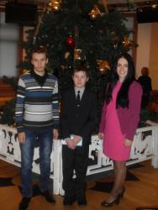
Номинанты на премию 2013 г. (слева направо) Дуркин Аркадий, Чупров Николай и Зорина Наталья

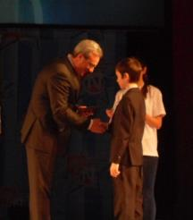  Чупров Николай | 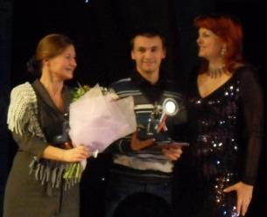  Чупрова Ирина Владимировна и  Дуркин Аркадий

- единовременная стипендия Главы администрации МО МР «Усть - Цилемский». На соискание стипендии поступило 23 заявки из 9 ОУ района, 1 сельского клуба и 1 культурного центра. Стипендией поощрены 30 обучающихся по 3-м направлениям деятельности. Единовременной стипендией Главы МО МР «Усть-Цилемский» (1200 руб) поощрены 30 учащихся: 16 – за особые успехи в учебе, 9 – за особые успехи в эстетическом развитии, 5 – за особые успехи в спорте.
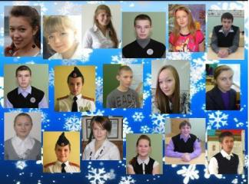
Претенденты на стипендию Главы района
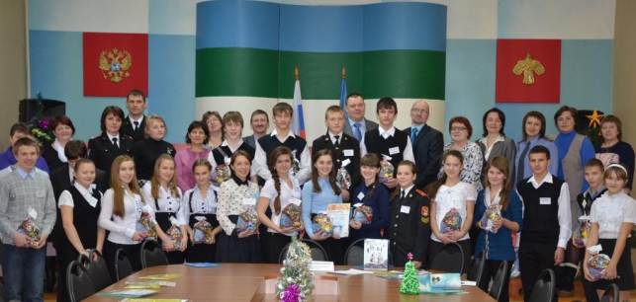
Стипендиаты Главы 2014 года
Круглый стол по вопросам самореализации и профессиональной ориентации молодежи
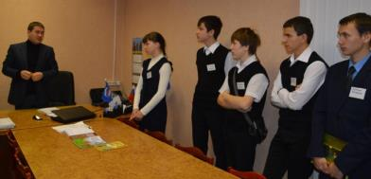 | 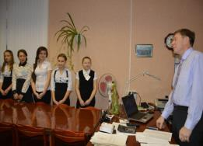
Встреча стипендиатов с зам.руководителя Ларюковым И.Н. | Встреча с зам.руководителя  Каневым Н.М.
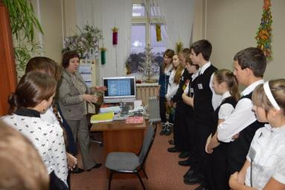
Встреча с зам.руководителя, начальником финансового отдела А.В.Кисляковой
- О выплатах талантливым и одаренным детям-сиротам и детям, оставшимся без попечения родителей», в рамках мероприятий ведомственной целевой программы «Дети Республики Коми направлены для рассмотрения в Сыктывкар 5 портфолио обучающихся.

2.3.КОНКУРСЫ:
Муниципальные и районные
- муниципальная краеведческая викторина «Жизнь и творчество В.А.Савина», посвященная 125-летию со дня рождения В.А. Савина. В викторине приняли участие 29 обучающихся из 9 общеобразовательных учреждений района: МБОУ «Степановская ООШ»-3; МБОУ «Ермицкая ООШ» - 2; МБОУ «Уежная НШДС» - 4; МБОУ «Окуневская СОШ» - 1; МБОУ «Синегорская СОШ» -1; МБОУ «Пижемская СОШ» - 3; МБОУ «Бугаевская СОШ» - 9; МБОУ «Короворучейская СОШ» - 4; МБОУ «Усть-Цилемская СОШ» - 2.
Победители и призеры Викторины:
1 место – Дуркин Анатолий, МБОУ «Синегорская СОШ»;
2 место – Михеева Софья, МБОУ «Степановская ООШ»;
3 место – Мяндин Денис, МБОУ «Пижемская СОШ».

- муниципальный конкурс чтецов на старославянском языке: в конкурсе приняли участие 8 общеобразовательных учреждений: МБОУ «Усть-Цилемская СОШ», МБОУ «Новоборская СОШ», МБОУ «Короворучейская СОШ», МБОУ «Пижемская СОШ», МБОУ «Степановская ООШ», МБОУ «Цилемская СОШ», МБОУ «Окуневская СОШ», МБОУ «Синегорская СОШ». Для работы в жюри пригласили настоятеля старообрядческой Поморской общины отца Алексея Григорьевича Носова, председателя правления старообрядческой Поморской общины Екатерину Васильевну Носову, наставницу старообрядческой Поморской общины Агафью Алексеевну Витряченко.
По решению жюри:
1 место - Дуркин Аркадий, обучающийся 11 класса МБОУ «Цилемская СОШ»;
2 место - Бобрецова Каролина, обучающаяся 4 класса МБОУ «Цилемская СОШ»;
3 место - Дуркин Анатолий, обучающийся 10 класса МБОУ «Синегорская СОШ»
За яркое выступление Чуркину Илье, обучающемуся 9 класса МБОУ «Пижемская СОШ» спонсор конкурса В.В.Фот, председатель Совета Директоров закрытого акционерного общества транспортной компании «Пижма», председатель региональной общественной организации «Культурно-поломнического центра имени Протопопа Аввакума» вручил специальный приз конкурса.

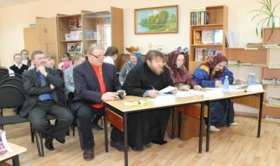 |  | 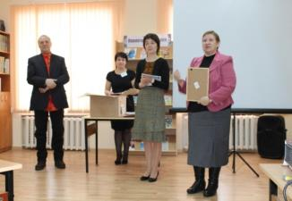
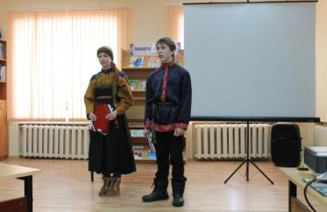 | 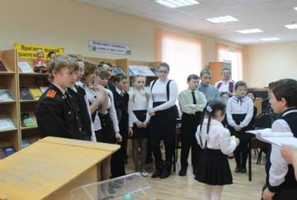

- муниципальный этап республиканского конкурса детского творчества «Зеркало природы»: приняли участие 52 обучающихся из 12 образовательных учреждений Усть - Цилемского района. На конкурс было представлено 56 работ. Результаты Республиканского конкурса: Диплом II степени Поздеева Мария, Диплом III степени Ермолина Яна (педагог Чупрова Н.А., МБУ ДО «РЦДТ «Гудвин»), Диплом участника Поздеева Алёна (педагог Дуркина М.К, МБУ ДО «РЦДТ «Гудвин») и Дуркина Наталья (педагог Чупрова Н.А, МБУ ДО «РЦДТ «Гудвин»).
- муниципальный этап VII республиканского конкурса изобразительного творчества «Разноцветный детский мир»: приняли участие 2 педагога и 37 обучающихся учреждений образования Усть - Цилемского района. На конкурс были представлены 40 работ. Работы победителей направлены на республиканский этап конкурса. Результаты Республиканского конкурса: Диплом III степени – Шишелова Лилия (педагог Ермолина Галина Петровна) МБУ ДО «РЦДТ «Гудвин» и I степени Поздеева Надежда Николаевна – педагог МБУ ДО «РЦДТ «Гувин» на базе МБОУ «Хабарицкая СОШ». республиканский конкурс вокального творчества "Весенние ритмы" в г. Сыктывкар: приняли участие воспитанницы МБОУ ДОД "РЦДТ "Гудвин" Корневой Галины.
- открытый районный фестиваль детского творчества «Гудвин собирает друзей-2014»: участвовало 9 учреждений образования и культуры из 3-х сельских поселений района: Усть-Цильма, Коровий ручей и Хабариха. Всего в фестивале в качестве участников, ведущих, волонтеров приняли участие 276 ребят района.
- муниципальный этап республиканского конкурса «Малая Нобелевская премия Республики Коми» : поступило 10 конкурсных материалов из 6 образовательных учреждений района. Направлены на республиканский этап - 4, из них, 2-е стали лауреатами конкурса – обуч-ся МБОУ «Цилемская СОШ» Дуркин Аркадий 11 кл., МБОУ «Усть-Цилемская СОШ» Чупров Николай 6 кл.), а так же их наставники Чупрова Ирина Владимировна – педагог МБОУ «Цилемская СОШ» и Поздеева Наталья Ларионовна – педагог МБОУ «Усть-Цилемская СОШ».
- Межрайонная научно-практической конференция «Первые открытия»: 38 ребят и их научные руководители из 8-ми образовательных учреждений: МБОУ «Гамская ООШ» Ижемский район, МБОУ «Короворучейская СОШ», МБОУ «Пижемская СОШ», МБОУ «Цилемская СОШ», МБОУ «Хабарицкая СОШ», МБОУ «Усть-Цилемская СОШ», МБОУ «Окуневская СОШ», МБУ ДО «РЦДТ «Гудвин» представили свои работы. В 6 секциях конференции: «Первооткрыватели» 1-4 классы; «История родного края», «Моя родословная», «Природное наследие и природа родного края», «Культурология», «Экономика и технология» были заслушаны 35 докладов участников конференции и 4 доклада гостей конференции.
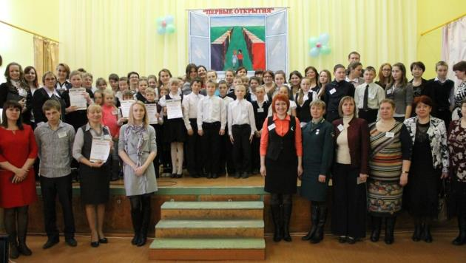
Участники и члены жюри конференции

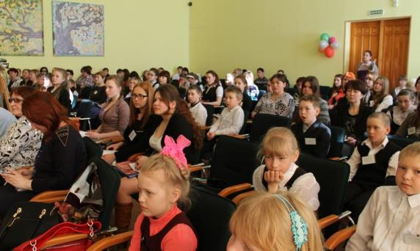

- конкурс «Евровидение-2014» среди 5-11 классов школ района, в котором приняли участие 5 школ: МБОУ «Усть-Цилемская СОШ», «Новоборская СОШ», «Цилемская СОШ», «Пижемская СОШ», «Синегорская СОШ». Было подготовлено 13 номеров с участием 55 обучающихся.
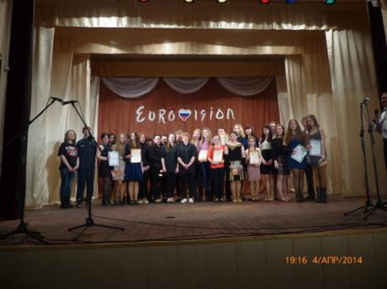

- II-й Международнй конкурс юных чтецов «Живая классика», в республиканском этапе конкурса приняли участие два победителя районного тура, ученицы МБОУ «Усть-Цилемская СОШ» Чупрова Алина, руководитель - учитель русского языка и литературы Кузнецова Галина Максимовна и Хотемова Руслана, руководитель- педагог дополнительного образования «РЦДТ «Гудвин» Хозяинова Е.В.

- VII детский музыкальный фестиваль, который проводится ежегодно с целью развития музыкальных, творческих способностей воспитанников, в фестивале приняли участие 145 воспитанников (2012-2013 уч. год-117 воспитанников)

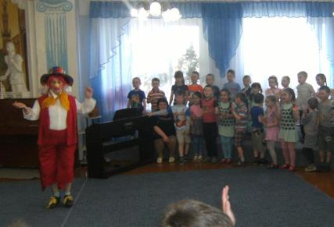 | 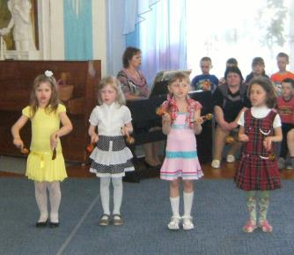
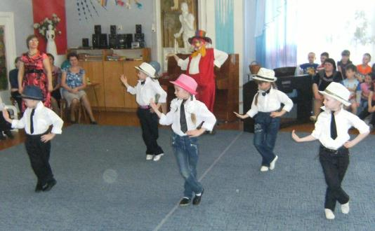 |  | 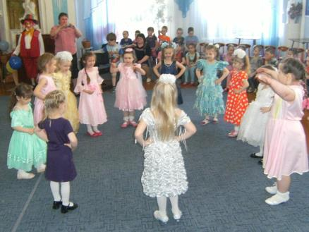

- лыжные гонки среди дошкольников, приняли участие 28 воспитанников из 2 ДОУ райцентра;
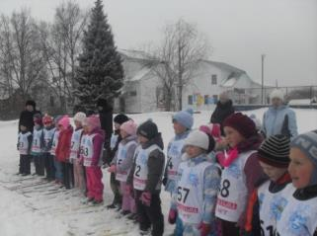 | 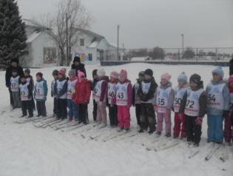

- шашечный турнир среди дошкольников, приняли участие 25 воспитанников из 5 детских садов райцентра
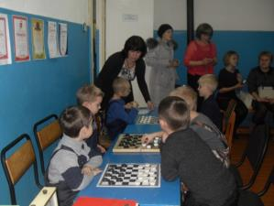 | 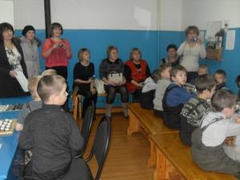
- "Весёлые старты” среди учащихся начальных классов, посвященные олимпийским играм в Сочи 2014г. В соревнованиях приняли участие четыре команды: «Олимпийцы» МБОУ «Короворучейская средняя общеобразовательная школа», «Верные друзья» и «Спорт» МБОУ «Усть-Цилемская средняя общеобразовательная школа», «Дружба» МБОУ «Хабарицкая средняя общеобразовательная школа».

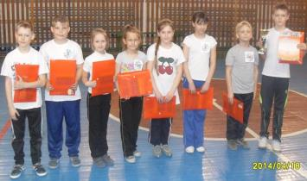
1 место заняла команда «Верные друзья» МБОУ « Усть-Цилемской СОШ»

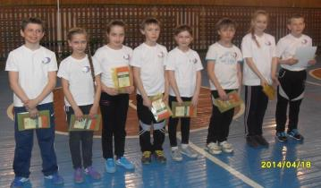  2 место у команды «Спорт»  МБОУ «Усть-Цилемская СОШ» | 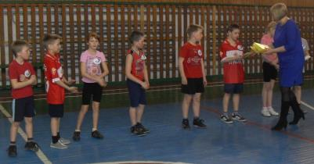  3 место завоевала команда «Олимпийцы» МБОУ «Короворучейская СОШ»

- Викторина, посвященная 85-летию нефтяной промышленности Республики Коми: Победителями Викторины из нашего района стали: Вокуева Юлия из Усть-Цилемской школы, Усатова Ольга из Новоборской школы, Дуркина Анастасия и Зотова Софья из Цилемской школы, Бобрецов Степан из Пижемской школы, Поздеев Юрий из Окуневской школы, Федотова Надежда из Короворучейской школы.
Ценные призы от компании ООО «Лукойл-Коми» победителям Викторины вручили на Последнем звонке. Электронную книгу от Компании «Лукойл» Федотовой Надежде, обучающейся 11 класса МБОУ «Короворучейская СОШ», вручил Рочев Петр Варфоломеевич, заместитель руководителя администрации МО МР «Усть-Цилемский», Вокуевой Юлии, обучающейся 11 «а» класса МБОУ «Усть-Цилемская СОШ», приз вручила Воробьева Надежда Федоровна, специалист отдела по работе с органами власти и организациями, остальным победителям призы вручали руководители образовательных учреждений.

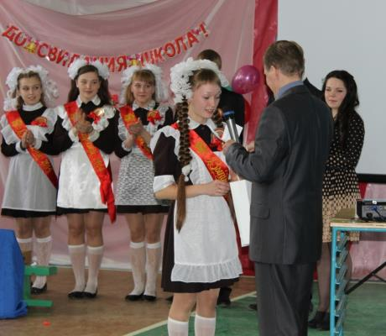
Рочев П.В. вручает электронную книгу Федотовой Надежде

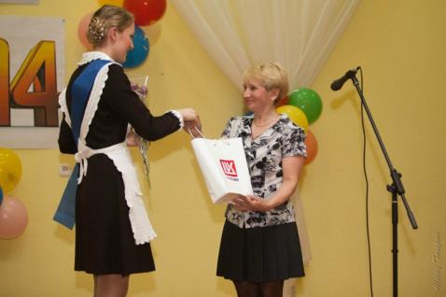

Воробьева Н.Ф. вручает ценный подарок Вокуевой Юлии

- XI научно-практическая конференция-конкурс старшеклассников "Интеграция" при Ухтинском Техническом Лицее им. Г. В. Рассохина. Группа ребят из 5 человек 10-11 классов МБОУ «Усть-Цилемская СОШ» участвовали в 4 секциях конференции: культурология, история, филология и общественные науки. Победителем в секции культурология стала Дуркина Наталья 11а класс, третье место Скоморохова Ирина из 11б класса, и победителем в секции история стал Горбешко Вячеслав из 11а класса.
- XVII республиканская конференция туристско-краеведческого движения «Отечество - земля Коми». В конференции участвовали обучающиеся МБОУ «Усть-Цилемская СОШ» Чупрова Оксана 9в, Ермолина Любовь 10 а, Скоморохова Ирина 11б. Успешное выступление Скомороховой Ирины было отмечено благодарностью за предоставление ценного научного материала. Учитель Нечайкина Марина Игнатьевна награждена грамотой Общества изучения Коми края за активную деятельность в изучении Коми края и руководство исследовательской деятельностью учащихся.
- Республиканская научно – практической конференция "Молодые исследователи - Республики Коми" в рамках Всероссийской научно-социальной программы "Шаг в будущее". В работе конференции участвовало 4 обучающихся МБОУ "Усть-Цилемская СОШ". Горбешко Вячеслав ученик 11а класса получил диплом II степени. Тема его работы "Производство кирпича на Нижней Печоре (предпринимательская деятельность Белокопытова А. Ф.)".
- Республиканский конкурс «Моя малая родина: природа, культура, этнос». От Усть-Цилемского района представлены 8 работ, 2 из которых были награждены дипломами II степени в номинации «Традиционная культура». Это работа «Воспроизведение Усть-Цилемского говора» Антоновой Екатерины, воспитанницы МБУ ДО «Районный центр детского творчества «Гудвин», руководитель Хозяинова Елена Валентиновна, и работа «Станок для точения веретён» Чуркина Ильи, обучающегося МБОУ «Пижемская СОШ», руководители Чуркина Надежда Николаевна и Рейзер Алексей Викторович.

2.4. Методическое сопровождение организации работы ОУ по вопросам здоровьесбережения детей
- районный конкурс детских рисунков на асфальте «Дорожная безопасность глазами детей» (в конкурсе приняли участие 38 воспитанников из 2 детских садов: МБДОУ «Детский сад №1» с.Усть-Цильма, МБДОУ «Детский сад №3» с.Усть-Цильма и 44 участника детских оздоровительных площадок: МБОУ «Усть-Цилемская СОШ», МБОУ «Короворучейская СОШ», МБУДО «РЦДТ «Гудвин».
Таблица результатов Конкурса рисунков на асфальте
«Дорожная безопасность глазами детей

Возрастная группа 4-7лет
Артеева Настя | МБДОУ «Детский сад №1» с. Усть-Цильма | 1
Ракоед Женя | МБДОУ «Детский сад №3» с.Усть-Цильма | 2
Кисляков Илларион | МБДОУ «Детский сад №3» с.Усть-Цильма | 3
Возрастная группа 7-11лет
Носова Лилия | МБОУ «Усть-Цилемская СОШ» | 1
Утин Захар | МБОУ «Усть-Цилемская СОШ» | 2
Поздеева Алёна | МБОУ «Короворучейская СОШ» | 3
Макаров Алёша | МБОУ «Усть-Цилемская СОШ» | 4

- муниципальный этап республиканского конкурса детского творчества «Безопасность глазами детей»:
Победители в номинациях
Пожарная безопасность | Безопасность на воде
4-7 лет
1 место – Дуркин Матвей
(с.Усть-Цильма, д/с №1)
2 место – воспитанники старшей группы (п.Новый Бор, д/с №31)
3 место – Долина Юля
(с.Усть-Цильма, д/с №1)
7-10 лет
1 место – Михеева Юля  (МБОУ «Пижемская СОШ») | 1 место – Михеев Андрей  (МБОУ «Короворучйская СОШ»)
2 место - Ермолина Даша
(МБОУ «Короворучейская СОШ»)
3 место – Фролова Катя
(МБОУ «Короворучейская СОШ»)
11-14 лет
1 место – Идамкина Ольга  (МБОУ «Новоборская СОШ») | 1 место – Чупрова Оксана  (МБОУ «Новоборская СОШ»)
2 место – Бабикова Дана  (МБОУ «Пижемская СОШ») | 2 место – Семёнов Захар  (МБОУ «Пижемская СОШ»)
3 место – Михеева Ксения
(МБОУ «Пижемская СОШ»)

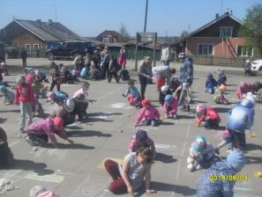 | 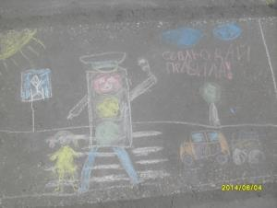

- районный туристский слет: в слете приняли участие 30 учащихся из 4 образовательных учреждений района: МБОУ «Усть-Цилемская СОШ», МБОУ «Цилемская СОШ», МБОУ «Короворучейская СОШ», МБОУ «Пижемская СОШ»:
1 место – МБОУ «Усть-Цилемская СОШ»
2 место – МБОУ «Цилемская СОШ»
3 место – МБОУ «Короворучейская СОШ»

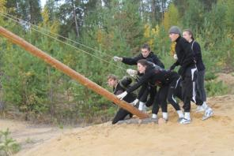 | 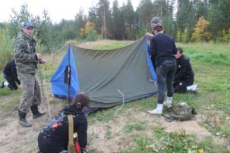

- первенство района по мини-футболу среди юношей 1996-1998г.р., «Золотая осень - 2013» (в соревнованиях приняли участие 52 учащихся из 5 ОУ:
1 место - МБОУ «Усть-Цилемская СОШ 1», 2 место - МБОУ «Усть-Цилемская СОШ - 2», 3 место - МБОУ «Цилемская СОШ», 4 место - МБОУ «Пижемская СОШ», 5 место - МБОУ «Хабарицкая СОШ», 6 место – МБОУ «Короворучейская СОШ».
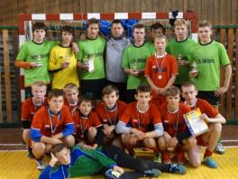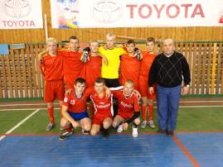
- районные соревнования по мини-футболу среди юношей 1996/97г.р., 1997/98г.р., 1999/2000г.р., 2001/2002г.р. Участие в мероприятии приняли 59 учащихся из 3-х школ: МБОУ «Усть-Цилемская СОШ», МБОУ «Хабарицкая СОШ», МБОУ «Пижемская СОШ».
1996/97г.р.:
1 место – МБОУ «Усть-Цилемская СОШ» (1)
2 место – МБОУ «Усть-Цилемская СОШ» (2)
3 место – МБОУ «Пижемская СОШ»
1998/99г.р.:
1 место – МБОУ «Короворучейская СОШ»
2 место – МБОУ «Хабарицкая СОШ»
3 место – МБОУ «Усть-Цилемская СОШ»
2000/2001г.р.:
1 место – МБОУ «Усть-Цилемская СОШ»
2 место – МБОУ «Хабарицкая СОШ»
2002/2003г.р.:
1 место – МБОУ «Усть-Цилемская СОШ» (2)
2 место – МБОУ «Усть-Цилемская СОШ» (1)
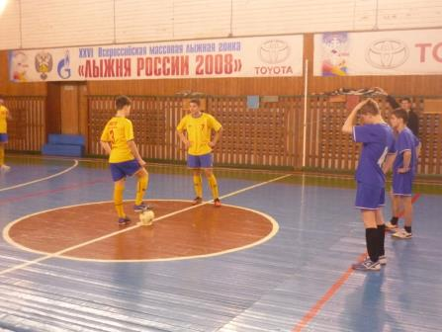
- первенство района по лыжным гонкам среди юношей и девушек 1996/97г.р., 1998/99г.р. В соревнованиях приняли участие 70 учащихся из 5 общеобразовательных учреждений: МБОУ «Пижемская СОШ», МБОУ «Усть-Цилемская СОШ», МБОУ «Короворучейская СОШ», МБОУ «Цилемская СОШ», МБОУ «Степановская ООШ».
- районные соревнования на призы газеты «Пионерская правда» среди юношей и девушек 2000/2001г.р., 2002/2003г.р. (проводилось 2 дня: 09 февраля в с.Коровий Ручей – 56 участников из 4 ОУ; 16 февраля в с.Замежная – 106 участников из 6 ОУ: МБОУ «Усть-Цилемская СОШ», МБОУ «Короворучейская СОШ», МБОУ «Хабарицкая СОШ», МБОУ «Пижемская СОШ», МБОУ «Цилемская СОШ», МБОУ «Степановская ООШ».
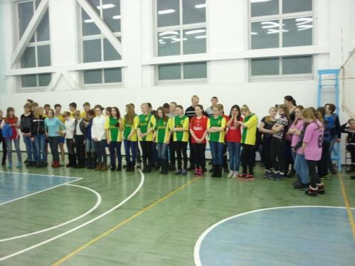
- районное первенство по волейболу среди юношей и девушек 1999/2000г.р.: в турнире приняли участие 73 учащихся из 6 ОУ: МБОУ «Усть-Цилемская СОШ», МБОУ «Пижемская СОШ», МБОУ «Короворучейская СОШ», МБОУ «Степановская ООШ», МБОУ «Цилемская СОШ», МБОУ «Окунёвская СОШ».
Юноши: 1 место – МБОУ «Пижемская СОШ»
2 место – МБОУ «Короворучейская СОШ»
3 место – МБОУ «Степановская ООШ»
Девушки: 1 место – МБОУ «Пижемская СОШ»
2 место – МБОУ «Усть-Цилемская СОШ»
3 место – МБОУ «Цилемская СОШ»
- районное первенство по волейболу среди юношей и девушек 1996/1997 г.р.: в соревнованиях приняли участие 104 учащихся из 7 ОУ: МБОУ «Усть-Цилемская СОШ», МБОУ «Пижемская СОШ», МБОУ «Короворучейская СОШ», МБОУ «Степановская ООШ», МБОУ «Цилемская СОШ», МБОУ «Окунёвская СОШ», МБОУ «Хабарицкая СОШ».
Юноши: 1 место – МБОУ «Усть-Цилемская СОШ»
2 место – МБОУ «Степановская СОШ»
3 место – МБОУ «Цилемская СОШ»
Девушки: 1 место – МБОУ «Цилемская СОШ»
2 место – МБОУ «Усть-Цилемская СОШ»
3 место – МБОУ «Окунёвская СОШ»
- районная Спартакиада школьников (приняло участие 176 учащихся из 8 ОУ)

Таблица общекомандных результатов Спартакиады учащихся общеобразовательных учреждений района 24-26 марта 2014 года.
№ | ОУ | Лыжные гонки | Волейбол |  | Баскетбол |  | Настольный теннис | Шахматы | Стрельба | Сумма мест | Итоговое место
 |  |  | Девушки | Юноши | Девушки | Юноши
1 | Усть-Цилемская СОШ | I | III | I | 5 | I | I | I | 4 | 17 | I
2 | Новоборская СОШ | 5 | II | 4 | II | 5 | 5 | III | 6 | 32 | III
3 | Цилемская СОШ | 6 | I | II | I | II | III | 4 | II | 21 | II
4 | Пижемская СОШ | II | 5 | III | 6 | 4 | 7 | 5 | 5 | 37 | 5
5 | Короворучейская СОШ | III | 4 | 5 | III | III | 8 | 6 | I | 33 | 4
6 | Хабарицкая СОШ | 4 | 7 | I7 | 4 | 6 | 4 | II | 9 | 43 | 6
7 | Бугаевская СОШ | 7 | 9 | 8 | 8 | 7 | II | 8 | III | 52 | 7
8 | Степановская СОШ | 9 | 6 | 6 | 8 | 9 | 6 | 7 | 7 | 58 | 8

- первенство района по шахматам среди юношей и девушек 2000 г.р. и моложе: в соревнованиях приняли участие 9 учащихся из 3 ОУ

  - Патриотическое воспитание
- районная спортивно-патриотической игра «Зарница - 2014» (в игре приняли участие 67 учащихся из 6 ОУ). Участники игры были разбиты на две группы: 1 группа – учащиеся ОУ; 2 группа – учащиеся кадетских классов и занимающиеся в военно-патриотических клубах.

Итоговая таблица результатов
районной спортивно-патриотической игры «Зарница – 2014»
28 марта 2014 г.
Образовательные учреждения | Строевой смотр | ПДД | Пулевая стрельба | Физ. подготовка | Соревнования по ГО | Военизиров. эстафета | Дуэльная стрельба | Военно-историческая викторина | Общее количество очков | Место
Усть-Цилемская СОШ | 3 | 1 | 1 | 2 | 1 | 3 | 1 | 1 | 13 | I
Пижемская СОШ | 2 | 2 | 3 | 3 | 5 | 4 | 5 | 4 | 28 | IV
Цилемская СОШ | 5 | 5 | 5 | 4 | 3 | 5 | 4 | 5 | 36 | V
Окунёвская СОШ | 4 | 3 | 4 | 5 | 4 | 1 | 3 | 3 | 27 | III
Новоборская СОШ | 1 | 4 | 2 | 1 | 2 | 2 | 2 | 2 | 16 | II
Кадетский класс 5 | 3 | 3 | 3 | 3 | 3 | 3 | 2 | 3 | 23 | III
Кадетский класс 7 | 1 | 1 | 1 | 2 | 2 | 1 | 3 | 2 | 13 | II
Кадетский класс 8 | 2 | 2 | 2 | 1 | 1 | 2 | 1 | 1 | 12 | I

- контроль за проведением месячника оборонно-массовой и военно-патриотической работы
- учебные сборы с юношами 10-х классов (в сборах приняли участие 48 учащихся из 6 ОУ;

ПРОБЛЕМЫ:
- Всероссийская олимпиада школьников:
  - Необходимо проводить муниципальный этап Всероссийской олимпиады школьников на базе одного ОУ, желательно по всем предметам, но хотя бы пока по предметам, имеющим практические туры: иностранные языки, физическая культура, ОБЖ, биология, технология. Как показывает опыт участия обучающихся в республиканском этапе ВОШ успехи наших обучающихся могли бы быть и лучше, если у них был опыт участия в практических турах в муниципальном этапе. Практические туры проводятся 3 года (в этом году есть призеры в республиканском этапе олимпиады по технологии, биологии, истории и ОБЖ). Задания отсылаются в ОУ. Каждое ОУ проводит на базе своей школы, но возникают сомнения в правильности организации процедуры проведения муниципального этапа в отдельных ОУ, т.е. возможно использование справочной литературы, Интернета, помощи учителей и т.п.. Чтобы не нарушать конфиденциальность, иметь победителей и призеров, которые писали бы олимпиаду по правилам и могли достойно выступить за район в республиканском этапе ВОШ, нужно проводить муниципальный этап олимпиады на базе одного ОУ, чтобы все участники находились в одинаковых условиях.
  - По-прежнему небольшое количество обучающихся принимает участие в олимпиадах по предметам: экология, экономика, право, немецкий язык. Очень низкие баллы получают обучающиеся по информатике и физике, и по этим же предметам не занято ни одного призового места.
- Не принимают участие в заседании РМО библиотекарей из следующих образовательных учреждений: «Ермицкая ООШ», «Ермицкая ООШ» (пст Харьяга). Регулярное отсутствие библиотекарей из данных ОУ снижает качество работы с фондом библиотеки. По итогам инвентаризации библиотечных фондов 2014г видно, что качественный состав учебников на низком уровне, не ведется своевременное списание устаревших и ветхих учебников (до 2010 г. в среднем составляет 53%).
- 2013-2014 учебный год был направлен на скорейшее выполнение Указа Президента РФ о введении программы воспитательной компоненты в программы воспитания и социализации обучающихся, что было сделано 10-ю ОУ из 11-ти. Не соблюдена структура написания дополнительных образовательных программ. Мало уделяется внимания классным руководителям, воспитателям интернатов, а именно они и занимаются воспитательной деятельностью, развитием творческих способностей, расширяют кругозор воспитанников за рамками учебной программы.
- Необходимо больше внимания уделять обобщению и распространению опыта педагогов.

Приложение:
- Данные о повышении квалификации и профессиональной переподготовки работников образовательных учреждений района в 2013 календарном году
- Количественный анализ участия школ в мероприятиях (диаграмма)
- Участие в мероприятиях (обучающиеся школ)
- Участие в мероприятиях (школы, педагоги)
- Участие ДОУ в мероприятиях
- Участие воспитанников ДОУ в мероприятиях

Заместитель начальника
управления образования по учебной работе Н.Г.Савина

Данные о повышении квалификации и профессиональной переподготовки работников
образовательных учреждений района в 2013 календарном году

Учреждения | Количество педагогических  работников/рук. | Категория слушателей |  |  |  |  |  |  |  |  |  |  |  |  |  |  | Всего прошедших курсовую подготовку / процент от общего  кол-ва  пед. работни  ков | Категория слушателей |  | П  Е  Р  Е  П  О  Д  Г  О  Т  О  В  К  А | С  Т  А  Ж  И  Р  О  В  К  А | ВСЕГО  охвачено  повышени  ем квали  фикации  чел./%
 |  | Руководители (в том числе заместители руководите  лей, заведущие интернатом, специалисты, методисты) | Воспитатели (в том числе  воспитатели интернатов), муз.рук. | Учителя математики, физики, информатики | Учителя русского языка, коми языка и литературы | Учителя химии, биологии, географии | Учителя истории, обществознания | Учителя иностранного языка | Учителя ИЗО, .музыки | Учителя трудового обучения,  технологии | Учителя физической культуры | Учителя начальных классов | Педагоги доп. обрзования | ОБЖ | ОРКСЭ | ИКТ и ЭОР в деятельности учителя, включая дистанционные курсы |  | Б  И  Б  Л  И  О  Т  Е  К  А  Р  И | ПОВАРА
Усть-Цилемская СОШ | 57+7 | 4 |  | 1 | 3 |  |  | 2 |  |  | 1 | 3 |  | 1 | 2 |  | 17/30 | 1 |  |  |  | 18/32
Пижемская СОШ | 20+3 | 1 |  | 1 | 1 |  | 1 | 1 |  |  |  | 1 |  |  |  |  | 6/30 | 1 |  |  |  | 7/35
Цилемская СОШ | 22+3 |  |  |  |  |  |  |  |  |  |  |  |  |  |  |  | 0/0 |  |  |  |  | 0/0
Синегорская СОШ | 11+1 |  |  |  |  |  |  |  |  |  |  |  |  |  |  |  | 0/0 |  |  |  |  | 0/0
Окуневская СОШ | 13+3 |  |  | 1 | 1 |  |  |  |  | 1 |  | 1 |  | 1 |  |  | 5/39 |  |  |  |  | 5/39
Короворучейская СОШ | 22+3 | 2 |  | 1 |  |  | 1 |  |  | 1 |  | 2 |  | 1 |  |  | 8/36 | 1 |  |  |  | 9/41
Бугаевская СОШ | 7+2 |  |  | 1 |  |  |  |  |  |  |  |  |  |  |  |  | 1/14 |  |  |  | 1 | 2/29
Новоборская СОШ | 22+3 |  |  | 1 | 1 |  |  | 1 |  |  |  | 1 |  |  |  |  | 4/18 |  |  |  |  | 4/18
Хабарицкая СОШ | 16+2 | 1 |  | 1 |  |  |  |  | 1 |  |  |  |  | 1 | 1 |  | 5/31 |  |  |  |  | 5/31
Степановская ООШ | 11+1 |  |  |  |  |  |  |  |  |  |  |  |  |  |  |  | 0/0 |  |  | 1 |  | 1/9
Ермицкая ООШ | 15+2 |  | 1 |  |  |  |  |  |  |  |  | 1 |  |  | 1 |  | 3/20 |  |  |  |  | 3/20
Харьяжская ООШ
Начальные школы- детские сады | 13+4 |  | 4 |  |  |  |  |  |  |  |  | 1 |  |  |  |  | 5/39 |  |  |  |  | 5/39
ДОУ | 95+14+1 |  | 23 |  |  |  |  |  |  |  |  |  |  |  |  |  | 23/24 |  |  |  | 1 | 24/25
ДЦ «Гудвин» | 13+2 |  |  |  |  |  |  |  |  |  |  |  |  |  |  |  | 0/0 |  |  |  |  | 0/0
ИТОГО | 337+51 | 8 | 28 | 7 | 6 |  | 2 | 4 | 1 | 2 | 1 | 10 |  | 4 | 4 |  | 77/23 |  |  | 1 | 2 | 83/21
Управление образования | 40 | 2 |  |  |  |  |  |  |  |  |  |  |  |  |  |  | 2/5 |  |  |  |  | 2/5
ВСЕГО | 428 | 10 | 28 | 7 | 6 |  | 3 | 4 | 1 | 2 | 1 | 10 |  | 4 | 4 |  | 79/19 | 3 |  | 2 | 2 | 85/20

На 1 полугодие 2014 года  План /факт  Доп.обр 2/0  Школы(вкл.управление) 38/31  Сады 10/10  Всего 50/41 | на 2 полугодие 2014 года  План /факт  Доп.обр 1/  Школы(вкл.управление) 34/  Сады 5/  Всего 40/

Приложение

Приложение
Участие в мероприятиях (обучающиеся школ)
 | Всероссийская  олимпиада школьников (республика) | Конкурс чтецов на старославянском языке | Зеркало природы (район) | Зеркало природы (республика) | Разноцветный детский мир (район) | Разноцветный детский мир (республика) | Детские фантазии | Зарница (район) | Зарница (республика) | Конкурс на спец. Стипендию  пр-ва РК (район) | Конкурс на спец. Стипендию  пр-ва РК (республика) | Олимпиада младших школьников | Спартакиада  школьников | Президентские  состязания | Викторина  по В.А.Савину | Турслет | Конференция в Ижме | Первые открытия | Евровидение | Малая нобелевская премия | Веселые старты для младших школьников | Безопасность глазами детей | Первенство  по волейболу (96/97) | Первенство  по волейболу (99/2000) | первенство  по мини-футболу | первенство по лыжным гонкам | Первенство района  по шахматам
УСОШ | + | + | + |  |  |  |  | + |  | + | + | + | + | + | + | + | + | + | + | + | + | + | + | + | + | + | +
КСОШ | + | + | + |  | + |  | + | + | + | + |  | + | + | + | + | + | + | + |  | + | + | + | + | + | + | +
ЦСОШ | + | + |  |  |  |  | + | + |  | + | + | + | + | + |  | + |  | + | + |  |  |  | + | + |  | +
ПСОШ | + | + | + |  |  |  | + | + |  | + |  | + | + | + | + | + | + | + | + | + |  |  | + | + | + | +
НСОШ | + | + | + |  |  |  | + | + |  |  |  | + | + |  |  |  |  |  | +
ХСОШ | ++ |  | + |  | + | + |  |  |  | + |  | + | + |  |  |  |  | + |  |  | + |  | + |  | + |  | +
ОСОШ |  | + | + |  |  |  | + | + |  | + |  | + |  |  | + |  |  | + |  | + |  |  | + | + |  |  | +
ССОШ |  | + | + |  |  |  | + |  |  |  |  |  |  |  | + |  |  |  | +
БСОШ | + |  | + |  |  |  |  |  |  |  |  | + | + |  | +
СтООШ |  | + |  |  | + |  | + |  |  |  |  | + | + |  | + |  |  |  |  |  |  |  | + | + |  | +
ЕрООШ |  |  | + |  |  |  | + |  |  |  |  | + |  |  | +
МНШДС
ННШДС
ФНШДС |  |  |  |  |  |  |  |  |  |  |  | +
УНШДС |  |  |  |  |  |  |  |  |  |  |  | + |  |  | +
ГУДВИН |  |  | + | + | + | + | + |  |  | + |  |  |  |  |  |  |  | + |  |  |  | +
+ | - участие
 | - есть победители и призеры

Приложение
Участие в мероприятиях (школы, педагоги)
 | Конкурс проектов, направленных на развитие | Конкурс сайтов | Педагог года (район) | Учитель года (республика) | Прекрасная страна учительства | Разноцветный  детский мир | Игра основа воспитания (воспитатели интернатов) | На лучшую разработку урока ин.языка | Лучшая метод.разработка с использованием ИКТ | Смотр-конкурс кабинетов ОБЖ | Лучшие школы РК | Денежное поощрение лучших педагогов | Социальные проекты Лукойл
УСОШ | + | + | + |  |  |  |  | + | + | +
КСОШ |  | + | + |  | + |  | + |  |  |  | +
ЦСОШ | + | + | + |  | + |  | + |  |  | +
ПСОШ | + |  | + |  |  |  | + |  | + | + |  | +
НСОШ |  |  | + | + |  |  | + |  | + | +
ХСОШ |  | + | + |  |  | + | + |  | + | +
ОСОШ | + |  | + |  | + |  |  |  |  | +
ССОШ |  |  | +
БСОШ |  |  |  |  | +
СтООШ |  |  |  |  |  |  |  |  | +
ЕрООШ
МНШДС
ННШДС |  |  |  |  |  |  |  |  | +
ФНШДС
УНШДС |  |  |  |  |  |  |  |  | +
ГУДВИН | + |  | + |  |  | + |  |  |  |  |  |  | +
+ | - участие
 | - есть победители и призеры

Наименование ОУ | Выступление на РМО воспитателей | РМО муз.рук. | Муниципальный конкурс  «Проектная деятельность в ДОУ» | Мун этап респ. конкурса «Дорожная безопасность глазами детей» | Респ.творческий конкурс «Лучший пед.проект» | 65 легкоатлетическая эстафета | 3-й районный фольклорный фестиваль | Мун. конкурс проф. мастерства «Педагог года-2014» | Мун.конкурс  «Лучший сайт ОУ» | «Педагог года -2014» | Краеведческая викторина | Рос. Конкурс «Уши, ноги, хвосты»
МБДОУ «Д/с № 1» с.Усть-Цильма | + | + | + 3 место | благодарность |  |  |  | + 1 место
МБДОУ «Д/с № 3»  с. Усть-Цильма | + + + + + | + + | + 2 место  + 3 место  +++ | благодарность | + + | 3 место | благодарность | + + 3 место | +  2 место | + 2 место
МБДОУ «Д/с № 5»  с. Усть-Цильма | + | + | + + + +
МБДОУ «Д/с № 9»д. Чукчино |  | + | + |  |  |  |  | +
МБДОУ «Д/с № 10»с. Коровий Ручей | + + | + | +  1 место  ++ |  |  |  |  | + 2 место | + 1 место  Ориг.  дизайн
МДОУ «Д/с № 14»с.  Замежная | + |  | + 1 место, 2 место |  |  |  |  |  |  | + 1 место
МДОУ «Д/с № 15»д.  Загривочная |  |  | + |  |  |  |  |  |  |  | + Межпосе  ленческая  1 место
МБДОУ «Д/с № 16»д Степановская |  |  | + |  |  |  |  |  |  |  |  | +
МБДОУ «Д/с № 20»с.Трусово |  |  | +
МБДОУ «Д/с № 24»с. Хабариха |  | + | ++
МБДОУ «Детский сад № 29» с. Окунев Нос |  |  |  |  |  |  |  |  |  | +
МДОУ «Д/с №31» пст.Новый Бор
МБДОУ «Детский сад № 22»д. Рочево |  |  | +
Филипповская НШДС |  |  | ++
Нерицкая НШДС
Уежная НШДС
Медвежская НШДС
МБОУ «Синегорская СОШ» | +
Ермицкая ООШ
Участие ДОУ в мероприятиях Приложение
Участие воспитанников ДОУ в мероприятиях Приложение
Наименование ОУ | Шашечный турнир | Конкурс  «Юные защитники Отечества» | Участие в Днях культуры | Детский муз. фестиваль | Мун.этап респ. конкурса  «Дорожная безопасность глазами детей» | Респ.конкурс «Полицейский дядя Стёпа» | Респ. конкурс «Безопасность глазами детей» | Выставка детских работ на днях культуры СП | Респ. конкурс  Детских рисунков «Лесной доктор» | Лыжные гонки | «Веселые старты» с УСОШ
МБДОУ «Д/с № 1» с.Усть-Цильма | + | + Самые артистичные |  |  | +  1 место | Диплом участника | +
МБДОУ «Д/с № 3» с. Усть-Цильма | + 1 место, 3 место,  3 место | +  Самые быстрые |  |  | +  2 место,  3 место |  |  |  |  | +  3 место | 2, 3 место
МБДОУ «Д/с № 5»
с. Усть-Цильма
МБДОУ «Д/с № 9»  д. Чукчино |  | + самые решительные и отважные |  |  |  |  |  | +
МБДОУ «Д/с № 10»  с. Коровий Ручей | Два третьих места | +  1 место | благодарность | + |  |  |  | +
МДОУ «Д/с № 14»
с. Замежная
МДОУ «Д/с № 15» д.Загривочная |  |  |  |  |  |  |  | 1,2,3 места | + благ-сть
МБДОУ «Д/с № 16»
д. Степановская
МБДОУ «Д/с № 22» д.Рочево
МБДОУ «Д/с № 20» с.Трусово
МБДОУ «Д/с № 24»
с. Хабариха
МБДОУ «Детский сад № 29» с. Окунев Нос
МДОУ «Д/с №31» пст. Новый Бор |  |  |  |  |  |  | +
МБДОУ «Детский сад № 22»д. Рочево
Филипповская НШДС
Нерицкая НШДС
Уежная НШДС
Медвежская НШДС
МБОУ «Синегорская СОШ»
Ермицкая ООШ

